Ποσοτική ανάλυση της δυναμικής της πανδημίας COVID-19 στην Ελλάδα

Σύμφωνα με τα στοιχεία του ΕΟΔΥ, ο χθεσινός αριθμός κρουσμάτων ανέρχεται στα 36.246 νέα κρούσματα με τον αντίστοιχο κυλιόμενο μέσο όρο 7 ημερών να διαμορφώνεται στα 30.073. Οι προβλέψεις της υπολογιστικής πλατφόρμας CORE (που λαμβάνουν υπόψη την διασπορά όλων των μεταλλαγμένων στελεχών του SARS-CoV-2) είναι 40.850 (ημερήσια νέα κρούσματα) και 30.057 (κυλιόμενος μέσος όρος 7 ημερών) αντίστοιχα. Ο αριθμός των τεστ που πραγματοποιήθηκαν ήταν 146.476 και σε συνδυασμό με τον αριθμό των κρουσμάτων, ο δείκτης θετικότητας διαμορφώθηκε την Δευτέρα στο 6,0 %. Η πραγματοποίηση αριθμού τεστ σε επίπεδα άνω των 150.000 την ημέρα, συντελεί στο να εξάγουμε πιο ασφαλή συμπεράσματα σχετικά με την πορεία της πανδημίας, αλλά και να εντοπίζονται περισσότεροι ασυμπτωματικοί και προσυμπτωματικοί, συντελώντας στην ανάσχεση ή έστω στον μετριασμό πιθανής έξαρσης που μπορεί να συμβεί λόγω της εμφάνισης ολοένα και ταχύτερα μεταδιδόμενων στελεχών, σε συνδυασμό με τα υπάρχοντα ανοίγματα. Σημαντικοί σύμμαχοι σε αυτή την προσπάθεια αύξησης του αριθμού των τεστ ανίχνευσης του SARS-CoV-2 αποτελούν εκτός από τα rapid test και τα self test, για να καταπολεμηθεί η δυναμική αύξησης της διασποράς στις περιοχές όπου μια τέτοια αύξηση διαφαίνεται από τα μέχρι τώρα δεδομένα και την υπολογιστική πλατφόρμα CORE.
Ο αριθμός ημερήσιων θανάτων (78) που καταγράφηκε είναι μεγαλύτερος σε σχέση με την Κυριακή (61). Όπως είχαμε προβλέψει ο κυλιόμενος εβδομαδιαίος μέσος όρος που σήμερα είναι 68,3 ακολουθεί πλέον την πορεία του αριθμού των ασθενών σε κρίσιμη κατάσταση.
Όσον αφορά στους ασθενείς σε κρίσιμη κατάσταση (διασωληνωμένοι σε ΜΕΘ), ο αριθμός είναι μειωμένος σε σχέση με την Κυριακή (615 από 626). Η καμπύλη εξέλιξης του αριθμού των ασθενών που νοσηλεύονται σε κλίνες ΜΕΘ με βάση τις προσομοιώσεις της πλατφόρμας CORE, παρουσιάζεται στο Σχήμα 1, των ασθενών που νοσηλεύονται σε απλές κλίνες στο Σχήμα 2 (όπου διαφαίνεται πλέον η αναμενόμενη αύξηση στις νοσηλείες τις τελευταίες ημέρες), ενώ η εκτίμησή μας για την πορεία των θανάτων ανά ημέρα παρουσιάζεται στο Σχήμα 3.
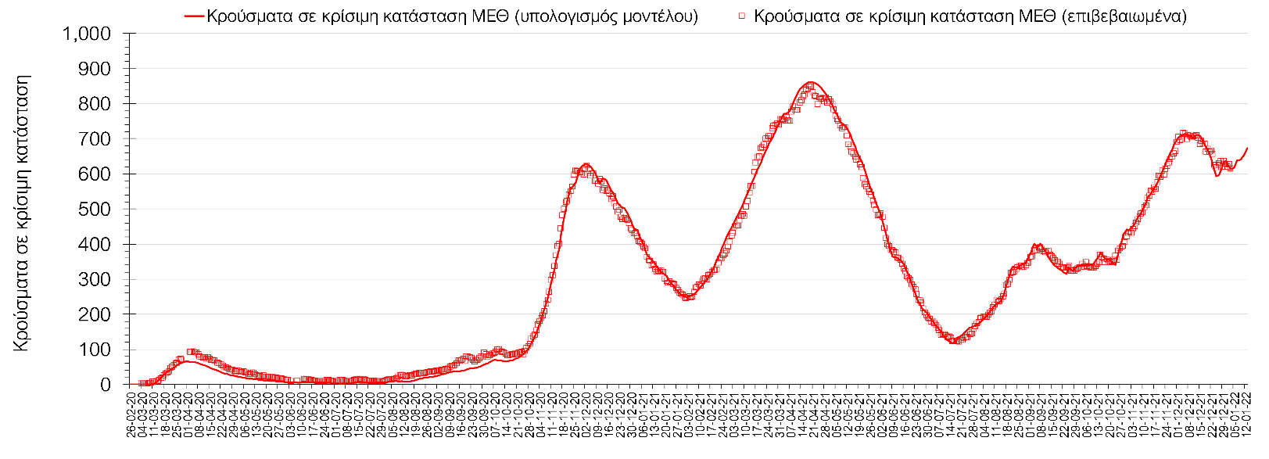
Σχήμα 1. Αριθμός κρουσμάτων σε κρίσιμη κατάσταση (ΜΕΘ) σύμφωνα με τα στοιχεία του ΕΟΔΥ και τις προβλέψεις της υπολογιστικής πλατφόρμας CORE.
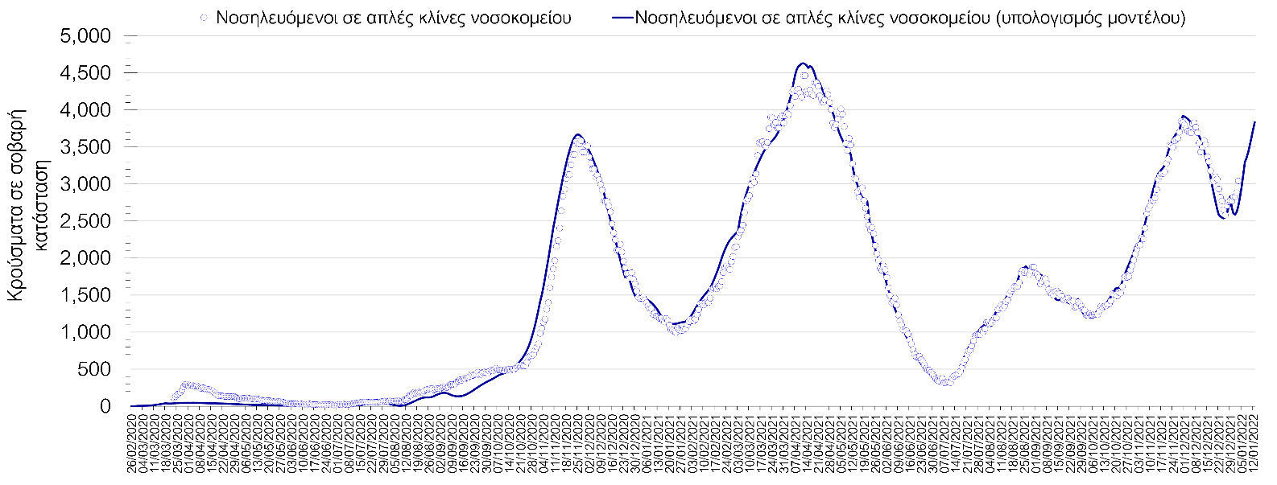
Σχήμα 2. Αριθμός κρουσμάτων σε σοβαρή κατάσταση (νοσηλευόμενοι σε απλές κλίνες) σύμφωνα με τα στοιχεία του ΕΟΔΥ και τις προβλέψεις της υπολογιστικής πλατφόρμας CORE.
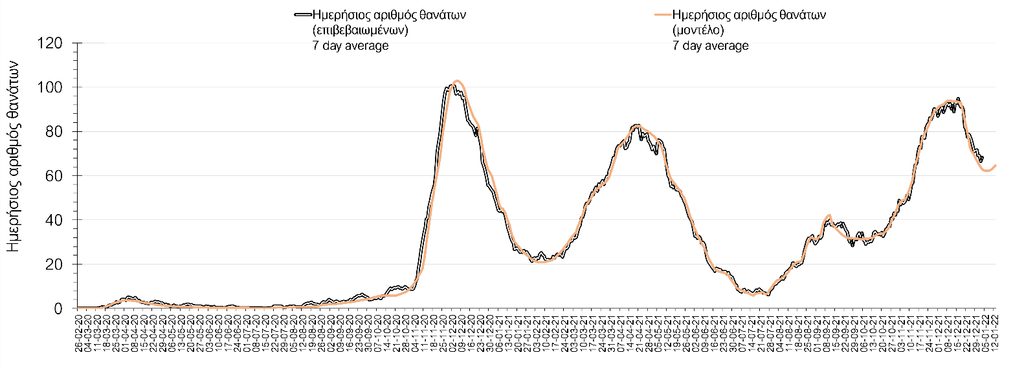
Σχήμα 3. Αριθμός θανάτων (κυλιόμενος μέσος όρος 7 ημερών) σύμφωνα με τα στοιχεία του ΕΟΔΥ και τις προβλέψεις της υπολογιστικής πλατφόρμας CORE.
Η πορεία της μέσης εβδομαδιαίας τιμής των κρουσμάτων, καθώς και του κυλιόμενου μέσου όρου 7 ημερών του αριθμού των κρουσμάτων ανά 100.000 πληθυσμού, όπως έχουν καταγραφεί από τον ΕΟΔΥ και η αναμενόμενη πορεία τους όπως προδιαγράφεται από την υπολογιστική πλατφόρμα CORE για την Ελληνική επικράτεια μέχρι τις 15 Ιανουαρίου, αποτυπώνονται στο Σχήμα 4. Αυτή η προβλεπόμενη πορεία, που αφορά τα κρούσματα, τους νοσηλευόμενους σε απλές κλίνες, όσο και σε ΜΕΘ, καθώς επίσης και τους θανάτους, βασίζεται στις ακόλουθες παραδοχές:
- 360.000 self-test πραγματοποιούνται ημερησίως κατά μέσο όρο πλέον και περίπου 320.000 rapid και PCR test, και οι φορείς που εντοπίζονται θετικοί και θα επιβεβαιώνονται και με τεστ του ΕΟΔΥ, θα εισέρχονται σε καραντίνα 14 ημερών και θα ακολουθεί ιχνηλάτηση των επαφών τους. Σε αυτή τη βάση πιστεύουμε να γίνεται κατανοητή η σημασία του μέτρου, αφού συντελεί αποφασιστικά στη διακοπή αλυσίδων μετάδοσης από ασυμπτωματικούς και προσυμπτωματικούς που χωρίς να έχουν αντιληφθεί ότι είναι φορείς, θα μετέδιδαν τον ιό.
- Τα ισχύοντα ανοίγματα δραστηριοτήτων πραγματοποιούνται με τους προγραμματισμένους όρους προφύλαξης, λαμβάνοντας υπόψη και τα πιο πρόσφατα μέτρα που ισχύουν από 24/12/2021, αλλά και τα επιπλέον μέτρα που θα ισχύσουν από τις 29/12/2021 (θεωρώντας ότι θα ισχύσουν μέχρι τέλος Ιανουαρίου), ενώ ταυτόχρονα δε θα παρατηρηθούν εικόνες αδικαιολόγητης συρροής. Χρειάζεται λοιπόν προσοχή, υπευθυνότητα και σύνεση ώστε να τηρηθούν οι παραπάνω όροι.
- Ο ρυθμός εμβολιασμών θα συνεχιστεί με το ρυθμό που πραγματοποιείται τώρα, δηλαδή περίπου 85.000 ημερησίως, και θα περιλαμβάνει τόσο νέους εμβολιασμούς, όσο και αναμνηστικές δόσεις. Αυτή τη στιγμή, η διατήρηση του τείχους ανοσίας που χτίζεται, είναι υψίστης σημασίας για την πορεία της πανδημίας τις επόμενες ημέρες.
Αυτές τις ημέρες, παρατηρείται σημαντική αύξηση του αριθμού των κρουσμάτων, η οποία οφείλεται στη μεγαλύτερη από την μέχρι τώρα καταγεγραμμένη διασπορά του στελέχους Ο στον πληθυσμό. Η εκτίμησή μας είναι ότι πάνω από το 95% των νέων κρουσμάτων στην ελληνική επικράτεια αφορά πια στο στέλεχος Ο. Δεδομένου ότι η αύξηση της διασποράς της παραλλαγής Ο στον ελληνικό πληθυσμό εξηγεί την παρατηρούμενη αύξηση της συνολικής διασποράς του ιού, θα πρέπει να εντατικοποιηθεί η αλληλούχιση ύποπτων δειγμάτων στις περιφερειακές ενότητες όπου καταγράφεται μεγάλη ταχύτητα ανάπτυξης της διασποράς για πιο αποτελεσματική ανίχνευση της παραλλαγής Ο και να ληφθούν άμεσα μέτρα αντιμετώπισης της διασποράς του ιού, η οποία προβλέπεται να αναπτυχθεί περαιτέρω σε ακόμη υψηλότερα επίπεδα μέχρι τα μέσα Ιανουαρίου.
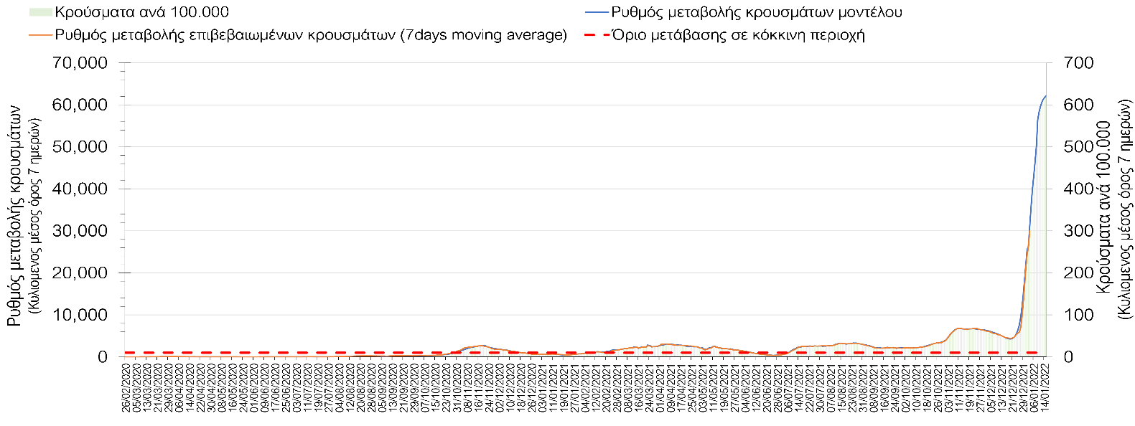
Σχήμα 4. Πορεία του ημερησίου αριθμού των κρουσμάτων (κυλιόμενος μέσος όρος 7 ημερών) στην Ελληνική επικράτεια
Στις επιμέρους περιοχές με υψηλό υγειονομικό κίνδυνο, παρατηρείται αυξημένος αριθμός κρουσμάτων στη Θεσσαλονίκη με 3856 κρούσματα (2001 κρούσματα την Κυριακή), όπως και στην Αττική, με 13104 κρούσματα (6294 κρούσματα την Κυριακή). Η Αττική αντιπροσωπεύει περίπου το 36% των κρουσμάτων, και εμφανίζει σχεδόν 3 φορές περισσότερα κρούσματα από τη Θεσσαλονίκη. H Αττική τις προηγούμενες ημέρες ήταν η περιοχή με την πιο έντονη άνοδο, ενώ παραμένει ακόμα ανάμεσα σε αυτές με την εντονότερη (Σχήμα 5), ενώ η πορεία των κρουσμάτων σε κρίσιμη κατάσταση (διασωληνωμένοι σε ΜΕΘ) παρουσιάζεται στο Σχήμα 6. Όπως και η προηγούμενη διακύμανση που είχε παρατηρηθεί στις αρχές Δεκεμβρίου, έτσι και αυτή η έντονα ανοδική πορεία πλέον δεν εξηγείται ικανοποιητικά με βάση την πορεία της πανδημίας, όπως αυτή ορίζεται από το στέλεχος Δ και τη συνολική ανοσία (τεχνητή και φυσική) που αναμένεται να υπάρχει αυτή τη στιγμή στην Αττική. Με δεδομένη την παρουσία της μετάλλαξης Ο, θα πρέπει να γίνουν εντατικές αλληλουχίσεις για να διαπιστωθεί ο πραγματικός βαθμός διασποράς του μεταλλαγμένου στελέχους Ο στην Αττική. Η υπόθεση της αυξημένης διασποράς του στελέχους Ο στην Αθήνα, ενισχύεται και από την έντονη διαφοροποίηση που παρατηρείται στην Αθήνα σε σχέση με τη Θεσσαλονίκη, δεδομένου ότι στην Αθήνα, εντοπίστηκαν εδώ και πολλές ημέρες φορείς της μετάλλαξης Ο. Με βάση αυτή την υπόθεση, οι προβλέψεις του μοντέλου CORE αναθεωρήθηκαν, λαμβάνοντας υπόψη την κυρίαρχη πλέον παρουσία του στελέχους Ο στην Αττική.
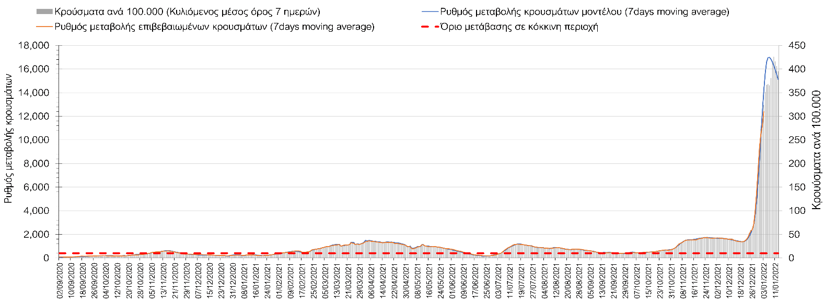
Σχήμα 5. Πορεία του ημερησίου αριθμού των κρουσμάτων (κυλιόμενος μέσος όρος 7 ημερών) στην Αττική
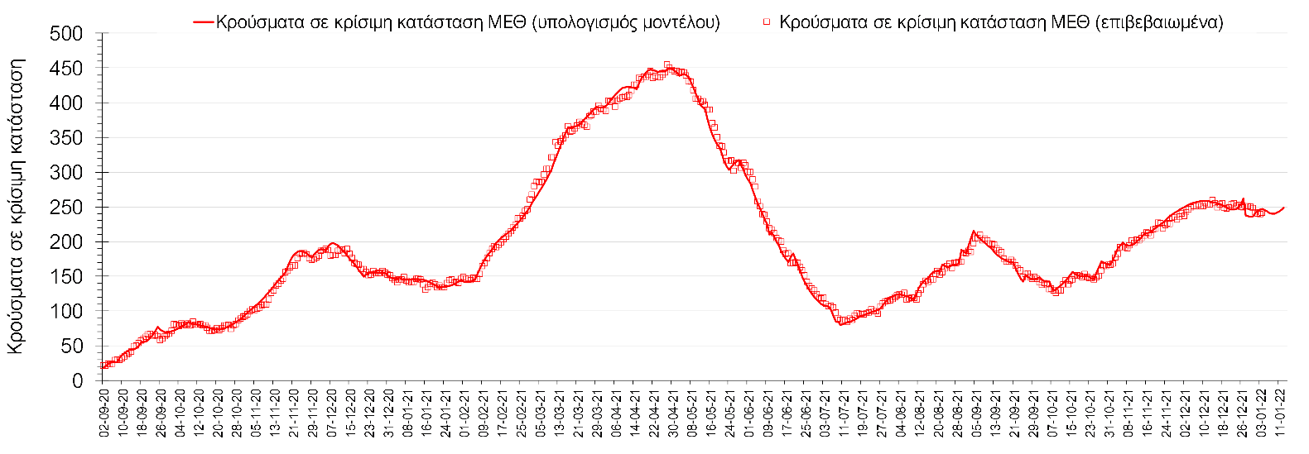
Σχήμα 6. Αριθμός κρουσμάτων σε κρίσιμη κατάσταση (ΜΕΘ) σύμφωνα με τα στοιχεία του ΕΟΔΥ και τις προβλέψεις της υπολογιστικής πλατφόρμας CORE στην Αττική
Στη Θεσσαλονίκη επίσης έχει διαμορφωθεί έντονα ανοδική πορεία (Σχήμα 7), ενώ η πορεία των κρουσμάτων σε κρίσιμη κατάσταση (διασωληνωμένοι σε ΜΕΘ) στη Θεσσαλονίκη παρουσιάζεται στο Σχήμα 8. Το γεγονός ότι οι ανάγκες για ΜΕΘ δεν μειώνονται σύμφωνα με την πρόβλεψη του μοντέλου CORE οφείλεται στο ότι ασθενείς που είχαν διασωληνωθεί εκτός ΜΕΘ στα νοσοκομεία της Θεσσαλονίκης περνούν σε ΜΕΘ για συνέχιση της περίθαλψής και φροντίδας τους. Η πορεία της διασποράς στη Θεσσαλονίκη όπως έχει διαμορφωθεί πλέον, οδήγησε στην αναθεώρηση των προβλέψεων με τρόπο παρόμοιο με την Αττική, λαμβάνοντας υπόψη την παρουσία της μετάλλαξης Ο και στη Θεσσαλονίκη.

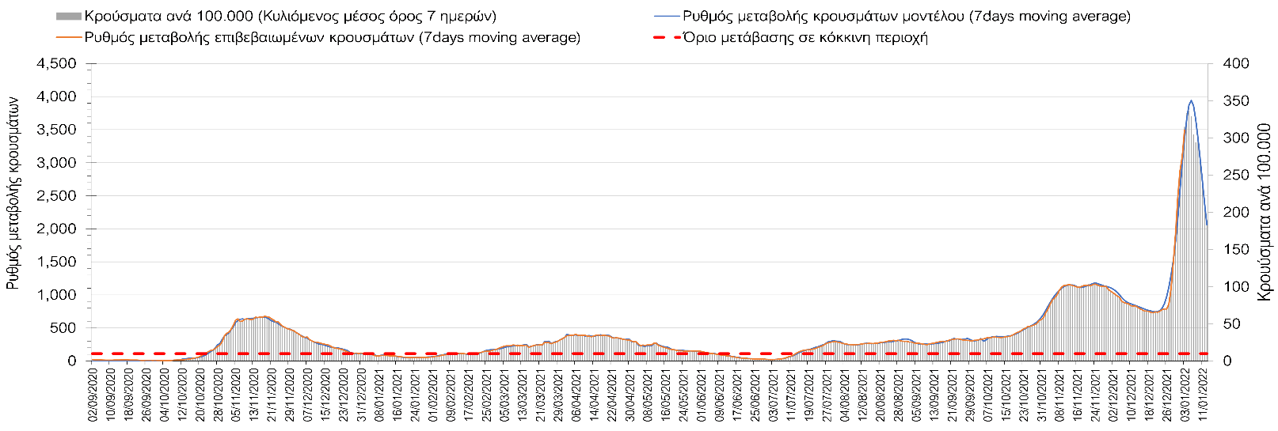
Σχήμα 7. Πορεία του ημερησίου αριθμού των κρουσμάτων (κυλιόμενος μέσος όρος 7 ημερών) στη Θεσσαλονίκη
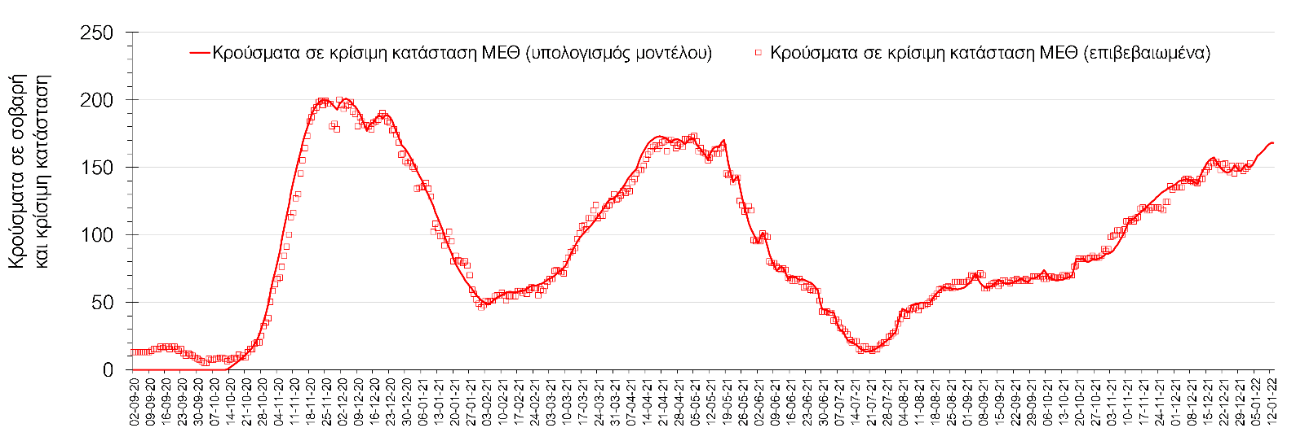
Σχήμα 8. Αριθμός κρουσμάτων σε κρίσιμη κατάσταση (ΜΕΘ) σύμφωνα με τα στοιχεία του ΕΟΔΥ και τις προβλέψεις της υπολογιστικής πλατφόρμας CORE στη Θεσσαλονίκη
Όσον αφορά στη Θεσσαλία, μεγαλύτερος αριθμός κρουσμάτων σε σχέση με την Κυριακή παρατηρήθηκε στη Λάρισα με 863 κρούσματα, και συνεχίζει η έντονα ανοδική πορεία (Σχήμα 9), όπως και στη Μαγνησία, όπου εντοπίστηκαν 535 κρούσματα, παρατηρείται επίσης αύξηση στον ημερήσιο αριθμό των κρουσμάτων, σε σχέση με την Κυριακή αλλά και εδώ πλέον έχει διαμορφωθεί ανοδική πορεία (Σχήμα 10), όπως και στην Καρδίτσα όπου εντοπίζονται 595 κρούσματα και είναι από τις περιοχές με την εντονότερη άνοδο (Σχήμα 11), αλλά και στα Τρίκαλα, που εντοπίστηκαν 337 κρούσματα (Σχήμα 12).

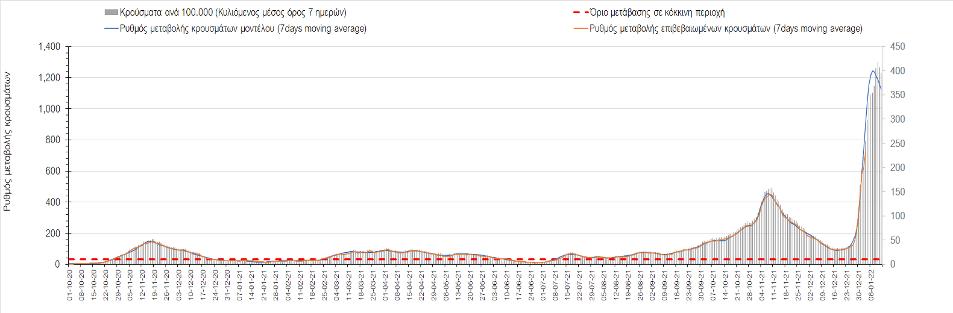
Σχήμα 9. Πορεία του ημερησίου αριθμού των κρουσμάτων (κυλιόμενος μέσος όρος 7 ημερών) στη Λάρισα
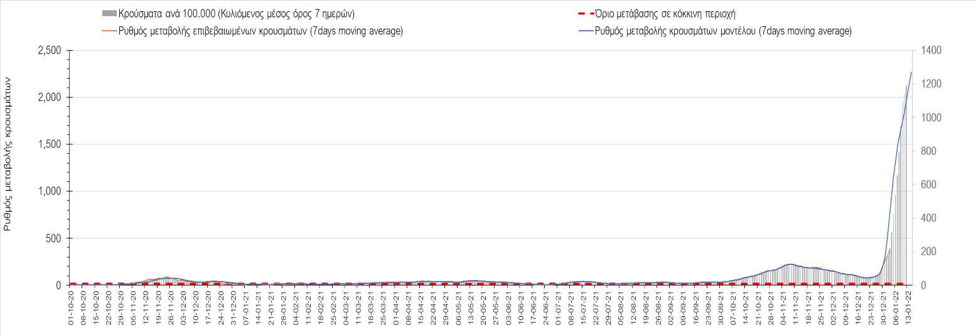
Σχήμα 10. Πορεία του ημερησίου αριθμού των κρουσμάτων (κυλιόμενος μέσος όρος 7 ημερών) στη Μαγνησία
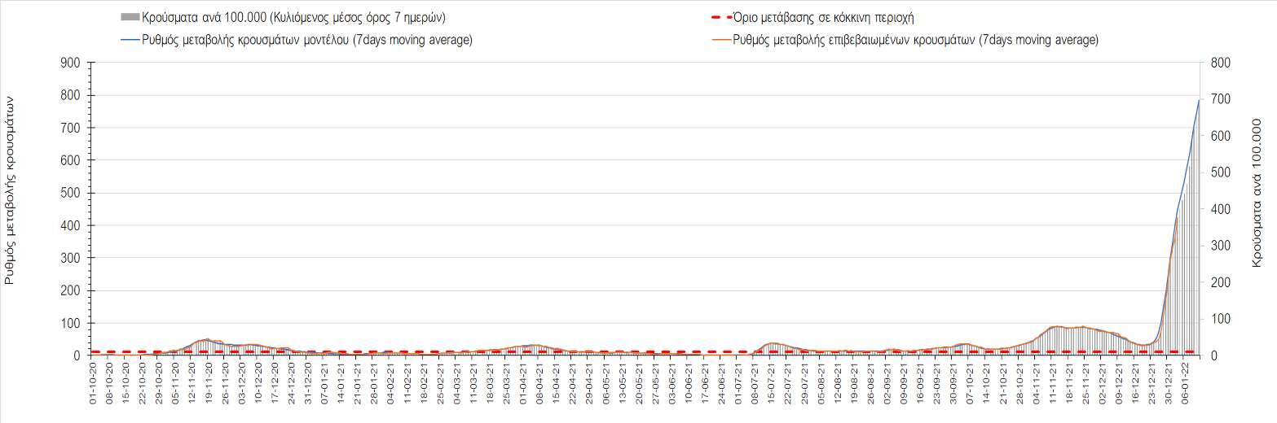
Σχήμα 11. Πορεία του ημερησίου αριθμού των κρουσμάτων (κυλιόμενος μέσος όρος 7 ημερών) στην Καρδίτσα
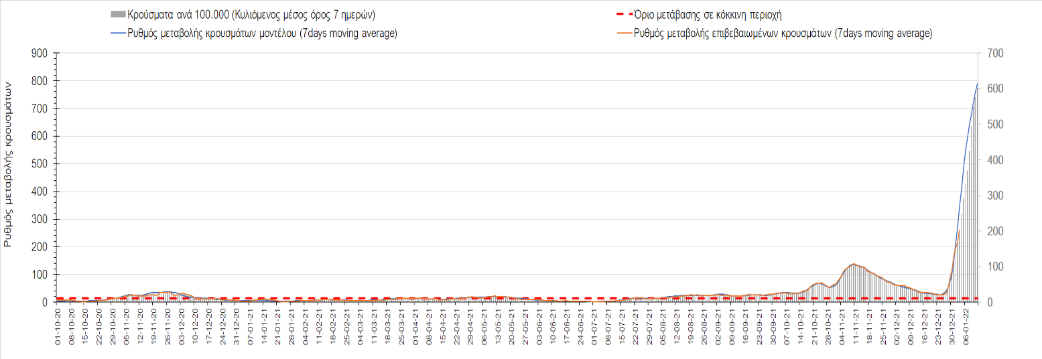
Σχήμα 12. Πορεία του ημερησίου αριθμού των κρουσμάτων (κυλιόμενος μέσος όρος 7 ημερών) στα Τρίκαλα
Στην Αχαΐα, παρουσιάζεται μεγαλύτερος αριθμός κρουσμάτων σε σχέση με την Κυριακή με 1133 κρούσματα, και συνεχίζει η ισχυρά ανοδική πορεία (Σχήμα 13), όπως και στη Λακωνία, όπου εντοπίστηκαν 207 κρούσματα (Σχήμα 15). Μεγαλύτερος αριθμός κρουσμάτων σε σχέση με την Κυριακή παρουσιάστηκε στην Αργολίδα όπου εντοπίστηκαν 357 κρούσματα (Σχήμα 16) και η πτωτική πορεία έχει αναστραφεί σε έντονα ανοδική, όπως και στην Αρκαδία, όπου εντοπίσθηκαν 319 κρούσματα (Σχήμα 14), αλλά και στη Μεσσηνία στην οποία εντοπίστηκαν 424 κρούσματα (Σχήμα 17). Η Ηλεία, όπου εντοπίστηκαν 415 κρούσματα, επίσης επανήλθε σε ανοδική πορεία (Σχήμα 18), όπως και η Κορινθία, όπου εντοπίστηκαν 530 κρούσματα (Σχήμα 19).

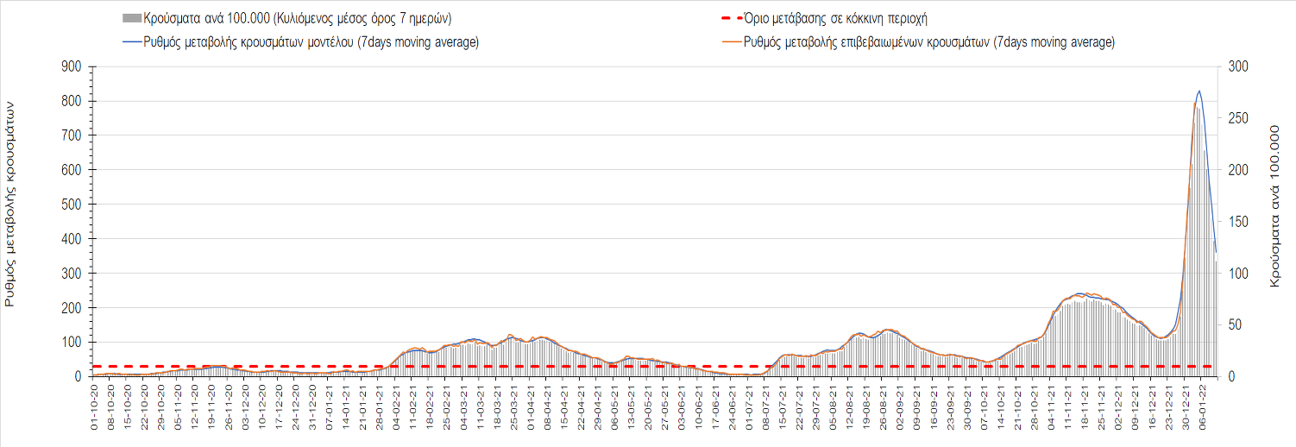
Σχήμα 13. Πορεία του ημερησίου αριθμού των κρουσμάτων (κυλιόμενος μέσος όρος 7 ημερών) στην Αχαΐα
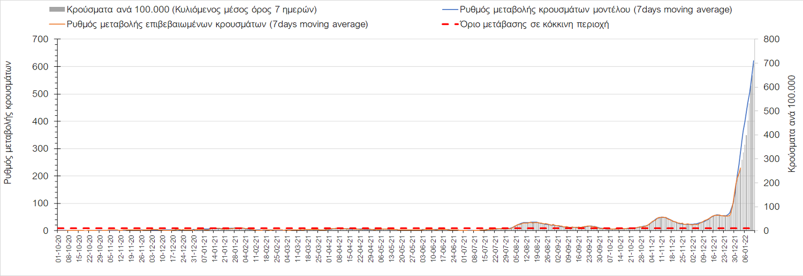
Σχήμα 14. Πορεία του ημερησίου αριθμού των κρουσμάτων (κυλιόμενος μέσος όρος 7 ημερών) στη Λακωνία
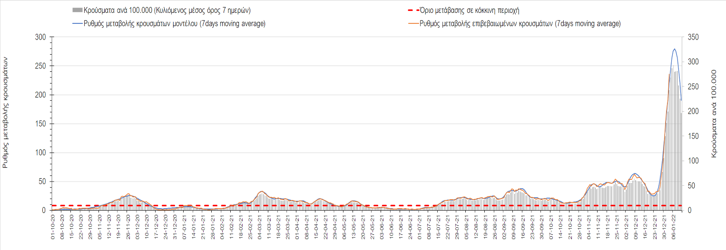
Σχήμα 15. Πορεία του ημερησίου αριθμού των κρουσμάτων (κυλιόμενος μέσος όρος 7 ημερών) στην Αργολίδα
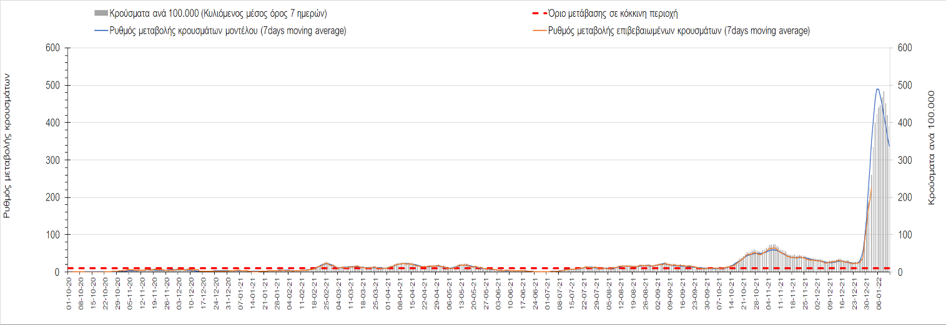
Σχήμα 16. Πορεία του ημερησίου αριθμού των κρουσμάτων (κυλιόμενος μέσος όρος 7 ημερών) στην Αρκαδία
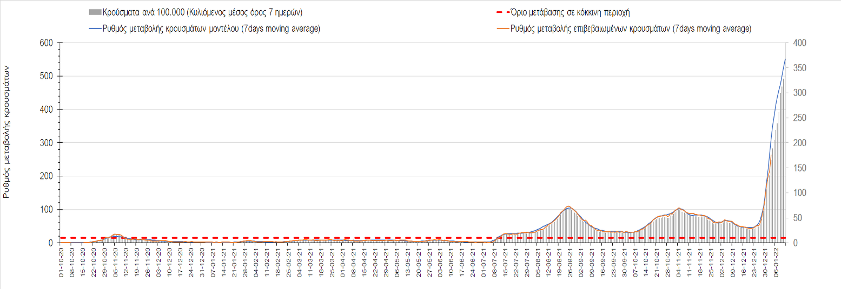
Σχήμα 17. Πορεία του ημερησίου αριθμού των κρουσμάτων (κυλιόμενος μέσος όρος 7 ημερών) στη Μεσσηνία
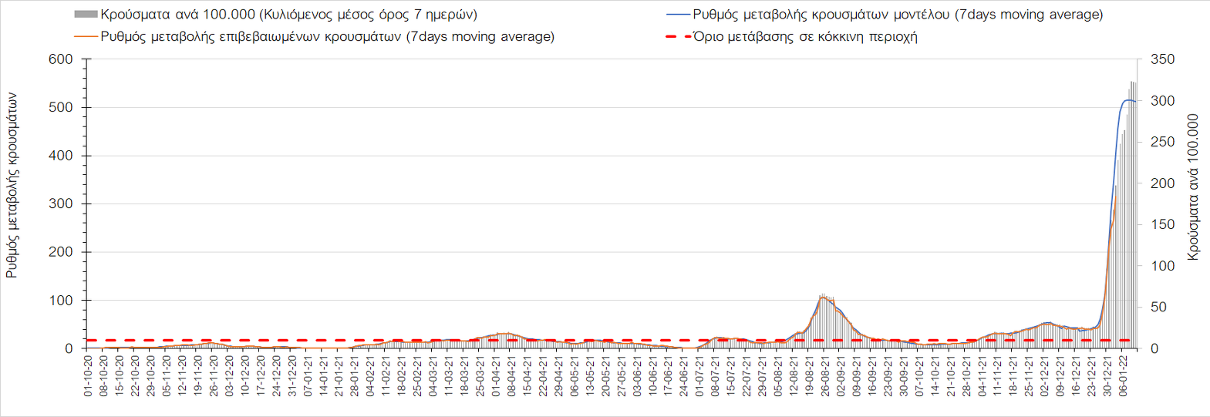
Σχήμα 18. Πορεία του ημερησίου αριθμού των κρουσμάτων (κυλιόμενος μέσος όρος 7 ημερών) στην Ηλεία
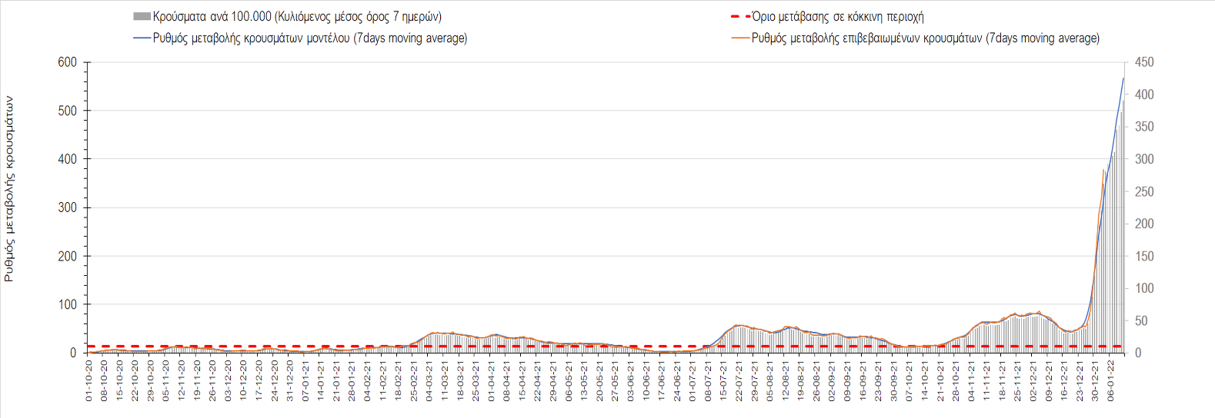
Σχήμα 19. Πορεία του ημερησίου αριθμού των κρουσμάτων (κυλιόμενος μέσος όρος 7 ημερών) στην Κορινθία
Στην Αιτωλοακαρνανία όπου εντοπίσθηκαν 556 κρούσματα, παρατηρείται μεγαλύτερος αριθμός κρουσμάτων σε σχέση με την Κυριακή, και διαμορφώνεται ξανά ανοδική πορεία (Σχήμα 20). Στην Εύβοια, με 693 κρούσματα, παρατηρείται μεγαλύτερος αριθμός κρουσμάτων σε σχέση με την Κυριακή (Σχήμα 21), και η ανοδική πορεία συνεχίζει με πολύ έντονο ρυθμό. Μεγαλύτερο αριθμό κρουσμάτων είχαμε στη Βοιωτία όπου εντοπίστηκαν 467 κρούσματα και που διαμορφώθηκε ξανά ανοδική τάση (Σχήμα 22), όπως και στη Φωκίδα, όπου εντοπίστηκαν 87 νέα κρούσματα, και που επίσης πέρασε σε ανοδική τροχιά (Σχήμα 23). Μικρότερος σε σχέση με την Κυριακή ήταν ο αριθμός των κρουσμάτων στη Φθιώτιδα όπου εντοπίσθηκαν 374 κρούσματα, όπου η πολύ σημαντική επιβράδυνση της πορείας αποκλιμάκωσης έχει πλέον αναστραφεί σε ανοδική (Σχήμα 24), ενώ ανοδική είναι ήδη ξανά η πορεία στην Ευρυτανία, όπου εντοπίστηκαν 47 νέα κρούσματα (Σχήμα 25).

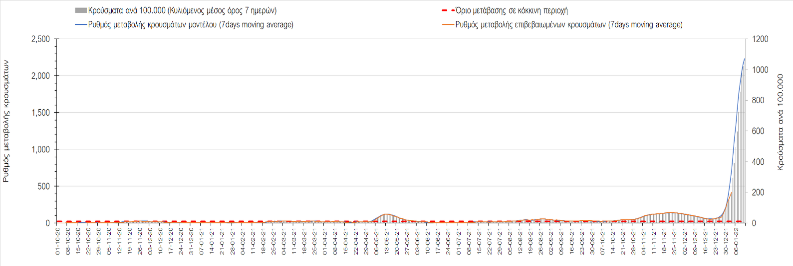
Σχήμα 20. Πορεία του ημερησίου αριθμού των κρουσμάτων (κυλιόμενος μέσος όρος 7 ημερών) στην Αιτωλοακαρνανία

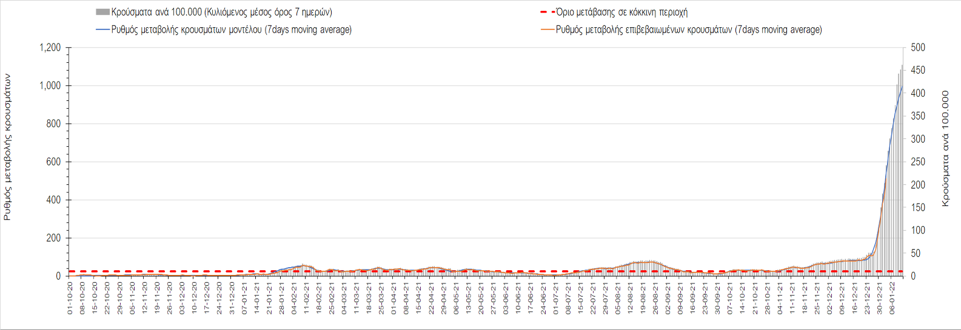
Σχήμα 21. Πορεία του ημερησίου αριθμού των κρουσμάτων (κυλιόμενος μέσος όρος 7 ημερών) στην Εύβοια

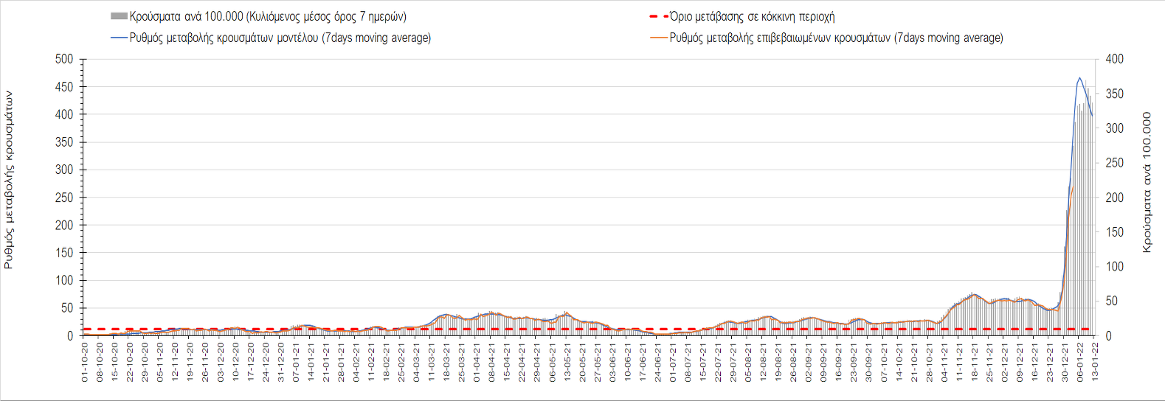
Σχήμα 22. Πορεία του ημερησίου αριθμού των κρουσμάτων (κυλιόμενος μέσος όρος 7 ημερών) στη Βοιωτία

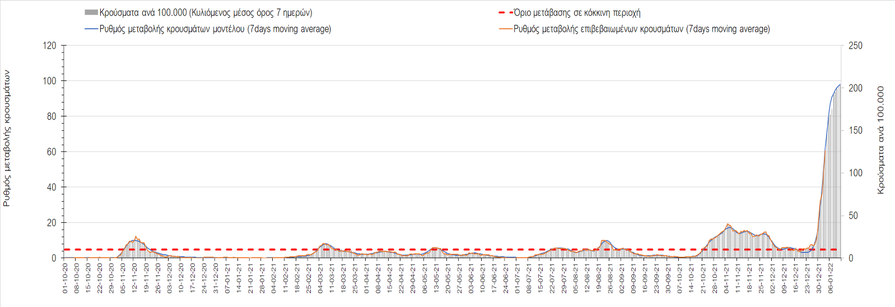
Σχήμα 23. Πορεία του ημερησίου αριθμού των κρουσμάτων (κυλιόμενος μέσος όρος 7 ημερών) στη Φωκίδα
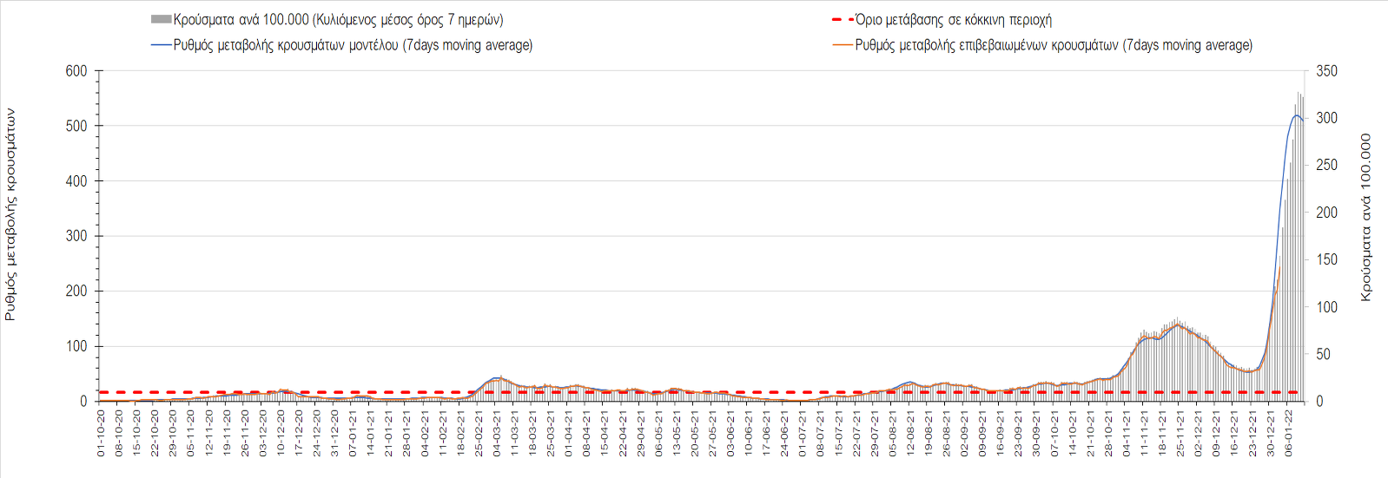
Σχήμα 24. Πορεία του ημερησίου αριθμού των κρουσμάτων (κυλιόμενος μέσος όρος 7 ημερών) στη Φθιώτιδα
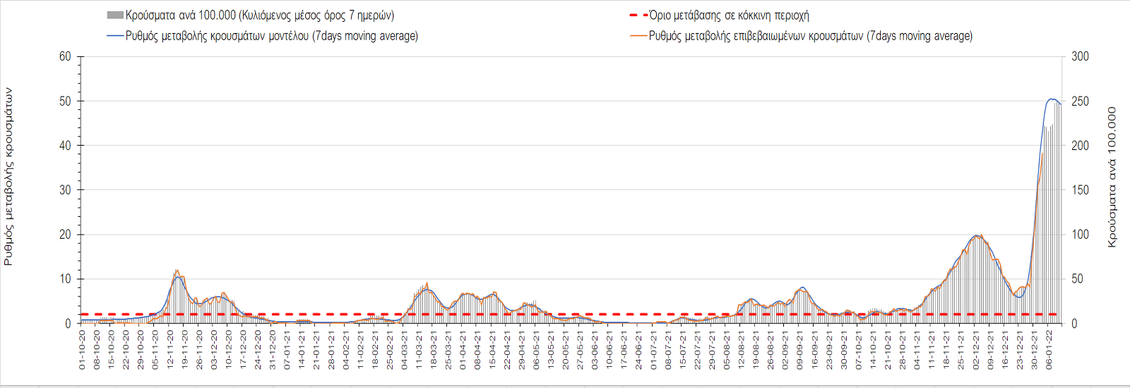
Σχήμα 25. Πορεία του ημερησίου αριθμού των κρουσμάτων (κυλιόμενος μέσος όρος 7 ημερών) στη Ευρυτανία
Αναφορικά με τις περιοχές της Ηπείρου, μεγαλύτερος σε σχέση με την Κυριακή ήταν ο αριθμός των κρουσμάτων στα Ιωάννινα με 643 κρούσματα (Σχήμα 26), όπου και εδώ πλέον έχει διαμορφωθεί έντονα ανοδική πορεία. Στη Θεσπρωτία (Σχήμα 27) εντοπίστηκαν 221 κρούσματα, έχει διαμορφωθεί ξανά ανοδική πορεία, ενώ στην Άρτα όπου εντοπίστηκαν 239 νέα κρούσματα, επίσης έχει γίνει αναστροφή της πτωτικής πορείας (Σχήμα 28). Στην Πρέβεζα, στην οποία εντοπίστηκαν 164 νέα κρούσματα, έχει επίσης ξεκινήσει η έντονα ανοδική πορεία (Σχήμα 29).
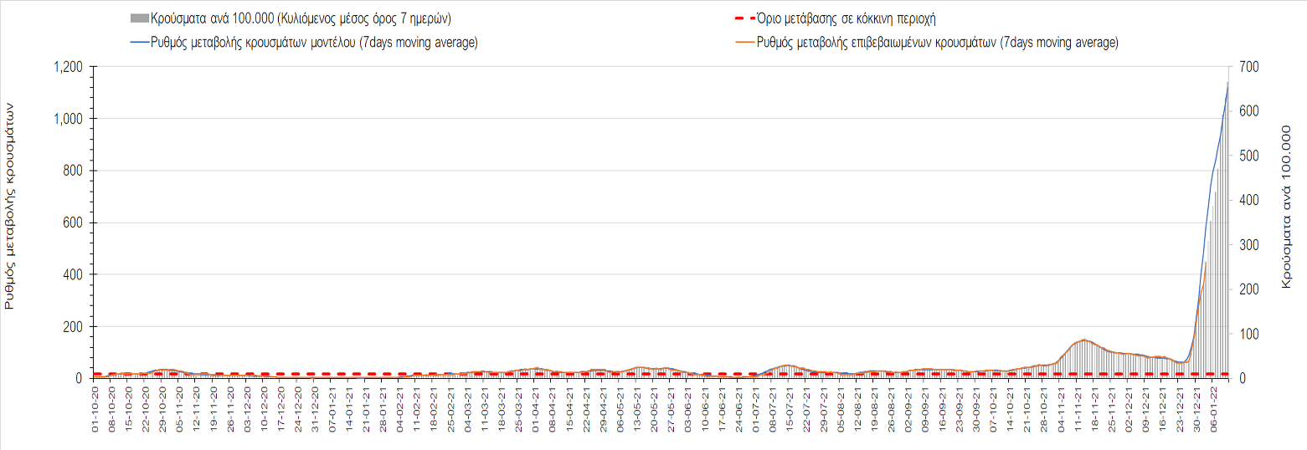
Σχήμα 26. Πορεία του ημερησίου αριθμού των κρουσμάτων (κυλιόμενος μέσος όρος 7 ημερών) στα Ιωάννινα
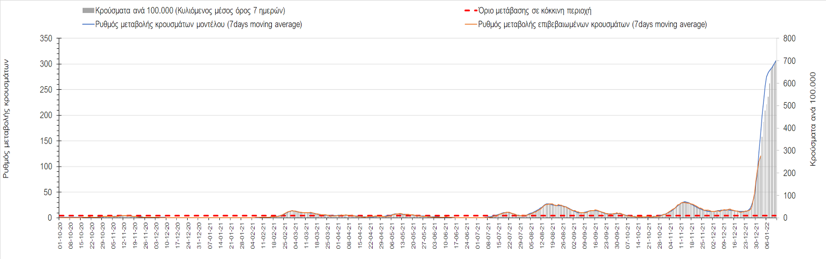
Σχήμα 27. Πορεία του ημερησίου αριθμού των κρουσμάτων (κυλιόμενος μέσος όρος 7 ημερών) στη Θεσπρωτία
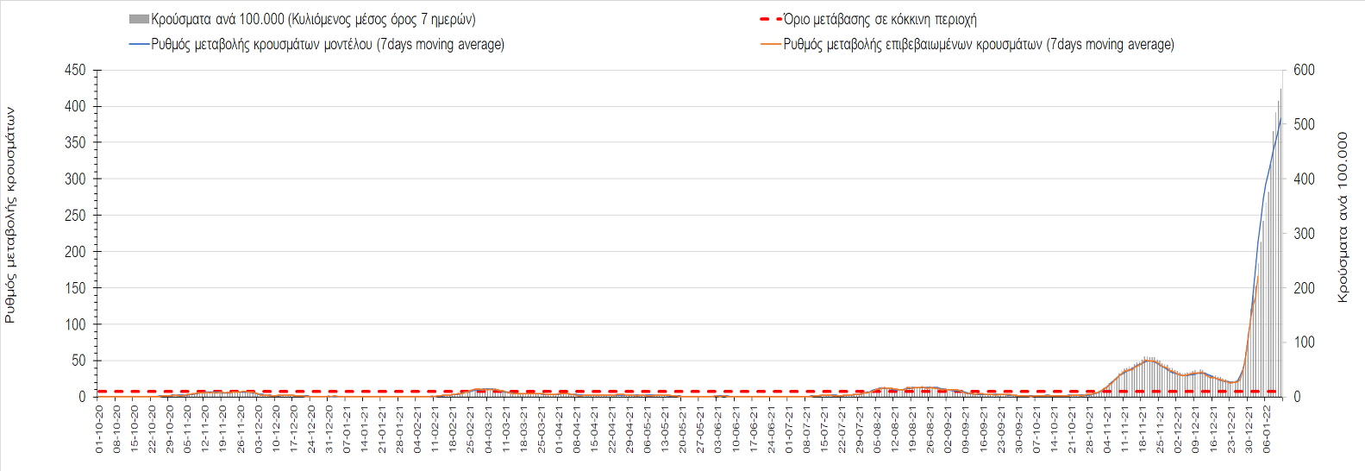
Σχήμα 28. Πορεία του ημερησίου αριθμού των κρουσμάτων (κυλιόμενος μέσος όρος 7 ημερών) στην Άρτα
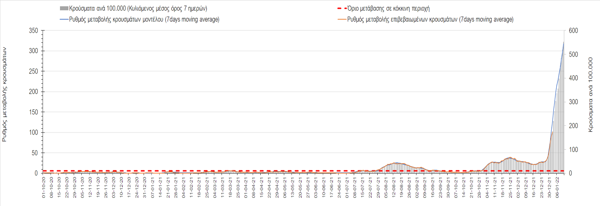
Σχήμα 29. Πορεία του ημερησίου αριθμού των κρουσμάτων (κυλιόμενος μέσος όρος 7 ημερών) στην Πρέβεζα
Όσον αφορά στις πόλεις της Βορείου Ελλάδας, αύξηση στον ημερήσιο αριθμό των κρουσμάτων παρατηρήθηκε στην Καστοριά με 177 κρούσματα (Σχήμα 40), στα Γρεβενά με 125 κρούσματα (Σχήμα 38), στη Φλώρινα με 353 κρούσματα (Σχήμα 33), στην Κοζάνη με 568 κρούσματα (Σχήμα 32), στην Πέλλα με 246 κρούσματα (Σχήμα 31), στη Χαλκιδική με 199 κρούσματα (Σχήμα 41), στην Πιερία με 511 κρούσματα (Σχήμα 37), στην Ημαθία με 355 κρούσματα (Σχήμα 30) και στις Σέρρες με 429 κρούσματα (Σχήμα 39), στο Κιλκίς με 155 κρούσματα (Σχήμα 35), στη Δράμα με 326 κρούσματα (Σχήμα 34) και στην Καβάλα με 403 κρούσματα (Σχήμα 36). Πλέον όλες οι περιοχές στη Μακεδονία, έχουν περιέλθει σε ανοδική πορεία, με τη Φλώρινα, να είναι η περιοχή με την εντονότερη άνοδο πανελλαδικά.

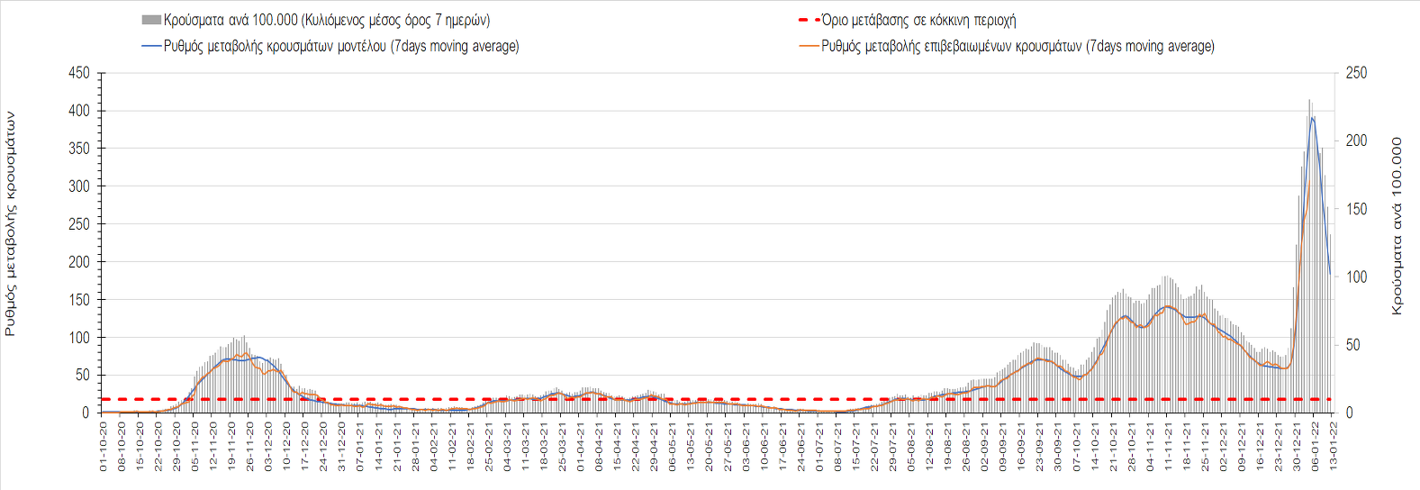
Σχήμα 30. Πορεία του ημερησίου αριθμού των κρουσμάτων (κυλιόμενος μέσος όρος 7 ημερών) στην Ημαθία
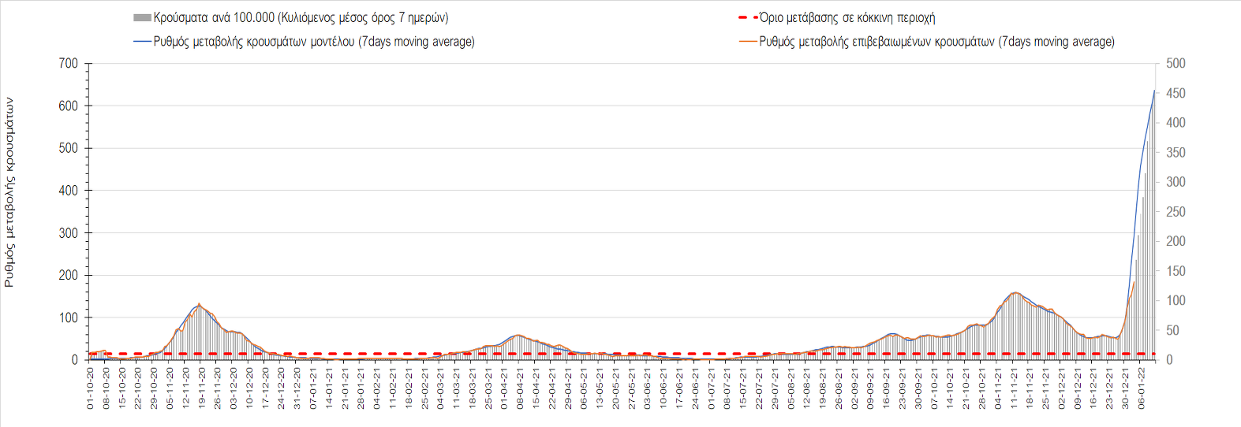
Σχήμα 31. Πορεία του ημερησίου αριθμού των κρουσμάτων (κυλιόμενος μέσος όρος 7 ημερών) στην Πέλλα
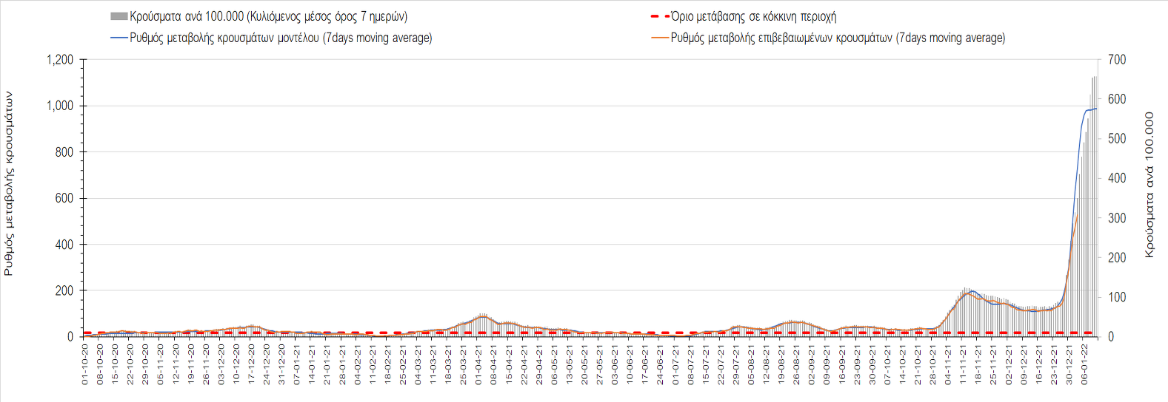
Σχήμα 32. Πορεία του ημερησίου αριθμού των κρουσμάτων (κυλιόμενος μέσος όρος 7 ημερών) στην Κοζάνη
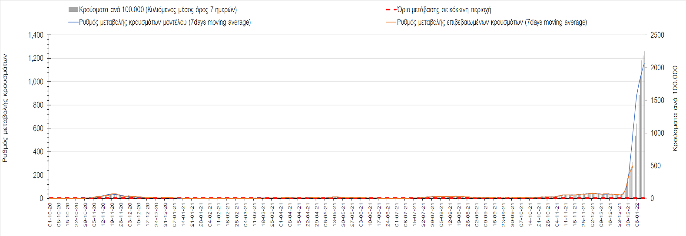
Σχήμα 33. Πορεία του ημερησίου αριθμού των κρουσμάτων (κυλιόμενος μέσος όρος 7 ημερών) στη Φλώρινα
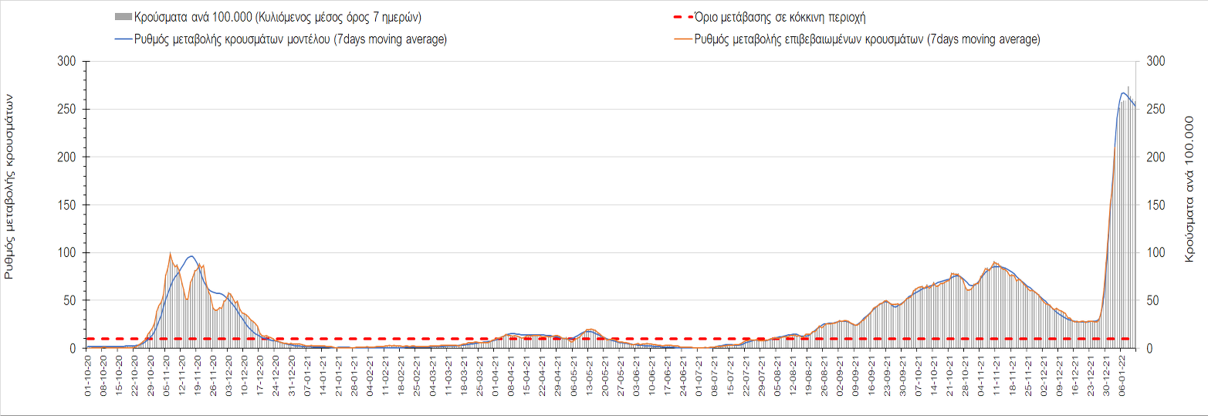
Σχήμα 34. Πορεία του ημερησίου αριθμού των κρουσμάτων (κυλιόμενος μέσος όρος 7 ημερών) στη Δράμα
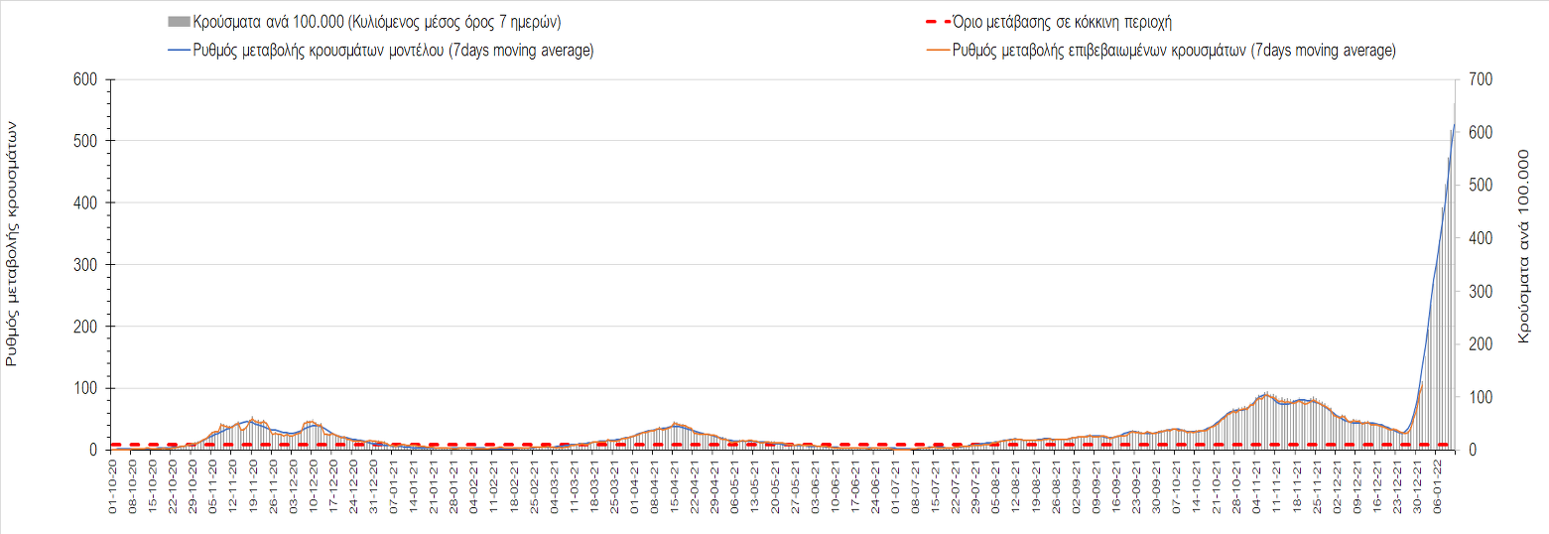
Σχήμα 35. Πορεία του ημερησίου αριθμού των κρουσμάτων (κυλιόμενος μέσος όρος 7 ημερών) στο Κιλκίς
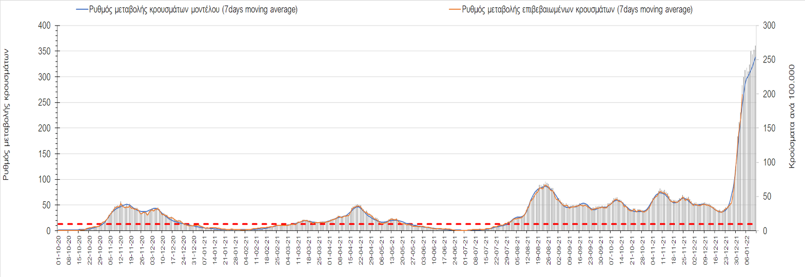
Σχήμα 36. Πορεία του ημερησίου αριθμού των κρουσμάτων (κυλιόμενος μέσος όρος 7 ημερών) στην Καβάλα

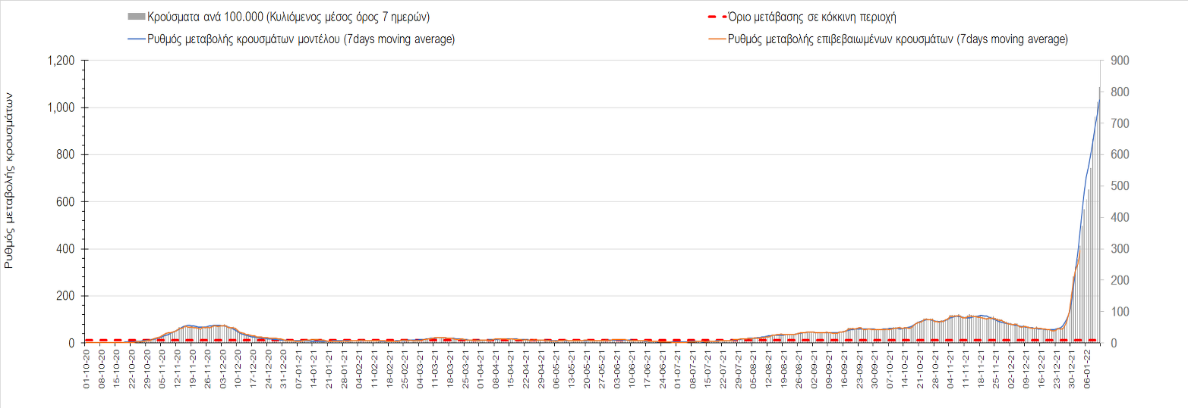
Σχήμα 37. Πορεία του ημερησίου αριθμού των κρουσμάτων (κυλιόμενος μέσος όρος 7 ημερών) στην Πιερία

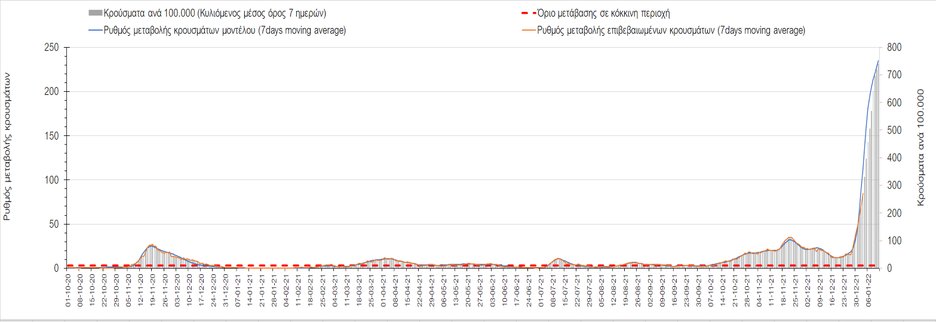
Σχήμα 38. Πορεία του ημερησίου αριθμού των κρουσμάτων (κυλιόμενος μέσος όρος 7 ημερών) στα Γρεβενά
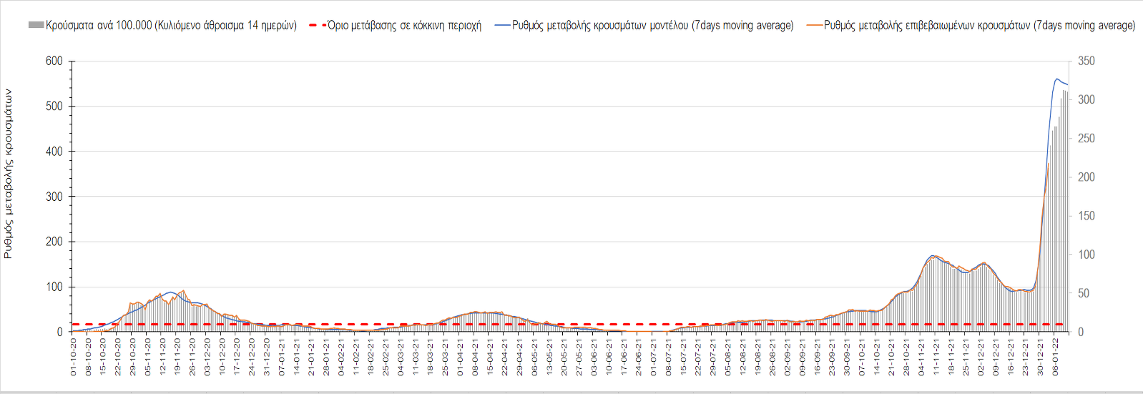
Σχήμα 39. Πορεία του ημερησίου αριθμού των κρουσμάτων (κυλιόμενος μέσος όρος 7 ημερών) στις Σέρρες

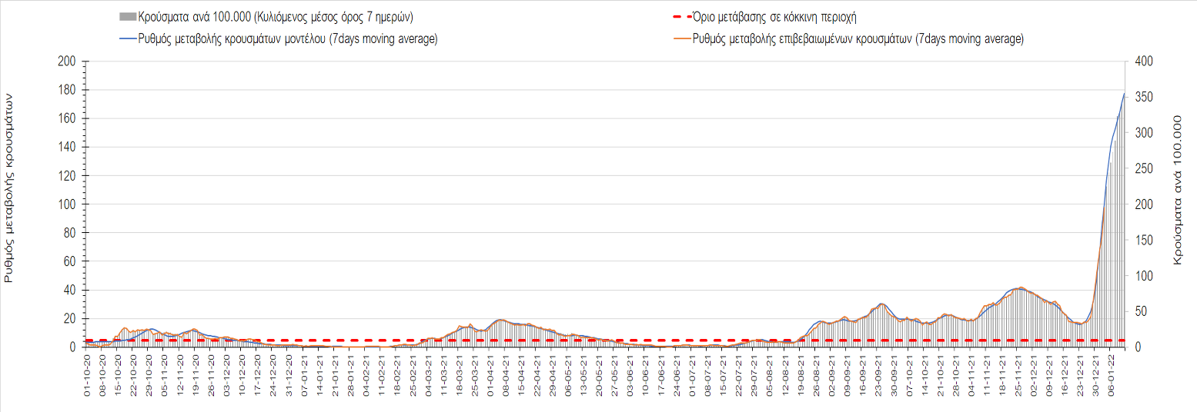
Σχήμα 40. Πορεία του ημερησίου αριθμού των κρουσμάτων (κυλιόμενος μέσος όρος 7 ημερών) στην Καστοριά

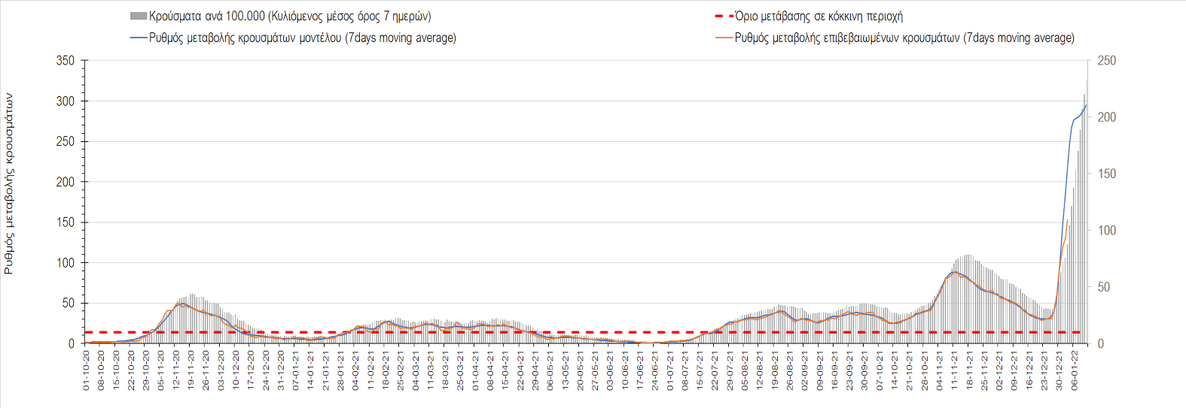
Σχήμα 41. Πορεία του ημερησίου αριθμού των κρουσμάτων (κυλιόμενος μέσος όρος 7 ημερών) στη Χαλκιδική
Όσον αφορά στη Θράκη, στη Ροδόπη εντοπίστηκαν 168 κρούσματα (Σχήμα 42), παρατηρείται μεγαλύτερος αριθμός κρουσμάτων σε σχέση με την Κυριακή , και πλέον έχει διαμορφωθεί έντονα ανοδική πορεία, ενώ η Ξάνθη, όπου εντοπίστηκαν 222 κρούσματα, παρουσιάζει επίσης αναστροφή της μέχρι προ λίγων ημερών πτωτικής πορείας σε έντονα ανοδική (Σχήμα 33). Στον Έβρο, όπου εντοπίσθηκαν 444 κρούσματα, συνεχίζει η έντονα ανοδική πορεία (Σχήμα 44).
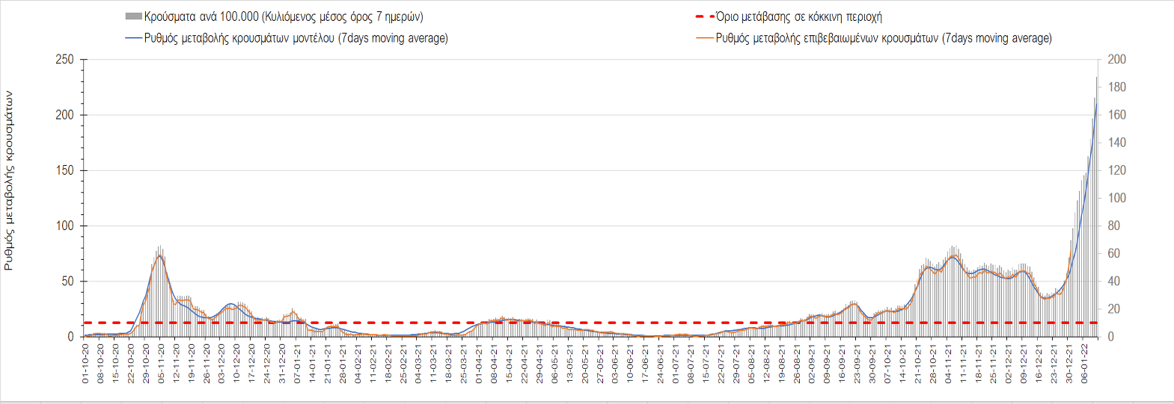
Σχήμα 42. Πορεία του ημερησίου αριθμού των κρουσμάτων (κυλιόμενος μέσος όρος 7 ημερών) στη Ροδόπη
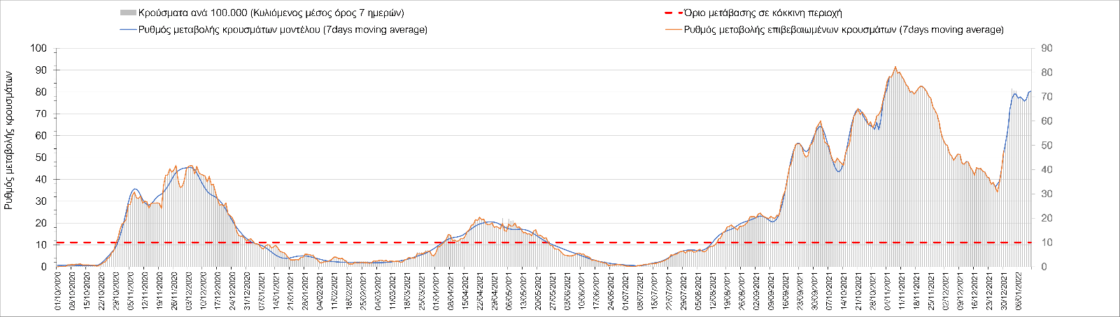
Σχήμα 43. Πορεία του ημερησίου αριθμού των κρουσμάτων (κυλιόμενος μέσος όρος 7 ημερών) στην Ξάνθη
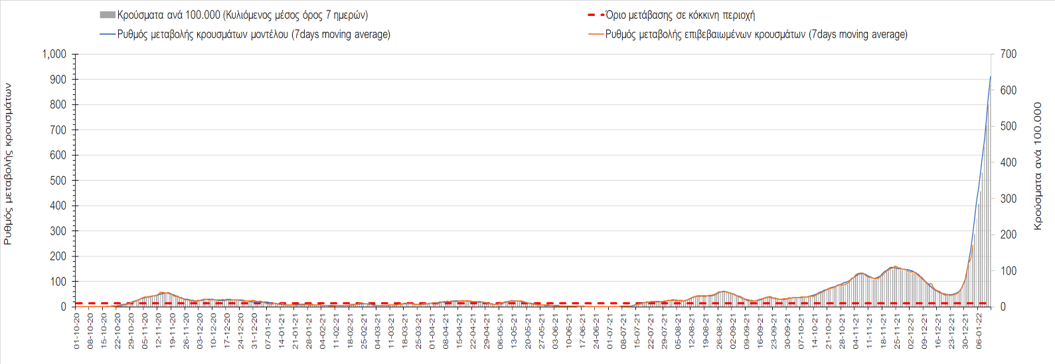
Σχήμα 44. Πορεία του ημερησίου αριθμού των κρουσμάτων (κυλιόμενος μέσος όρος 7 ημερών) στον Έβρο
Στο Ηράκλειο, όπου εντοπίστηκαν 1109 κρούσματα, παρατηρείται μεγαλύτερος αριθμός σε σχέση με την Κυριακή, και συνεχίζει έντονα ανοδικά (Σχήμα 45). Στα Χανιά με 687 κρούσματα, παρατηρείται συνέχιση της ανοδικής πορείας με εντονότερο ρυθμό από αυτόν που υπαγόρευε το μοντέλο τις προηγούμενες ημέρες, δημιουργώντας και εδώ υποψίες για αυξημένη διασπορά του στελέχους Ο (Σχήμα 46). Μεγαλύτερος αριθμός κρουσμάτων παρατηρείται στο Ρέθυμνο με 363 κρούσματα, και παρατηρείται αύξηση του ρυθμού ανόδου (Σχήμα 47). Στο Λασίθι παρατηρείται μικρότερος αριθμός κρουσμάτων σε σχέση με την Κυριακή, καθώς εντοπίστηκαν 179 κρούσματα (Σχήμα 48), και η πτωτική πορεία επίσης έχει αναστραφεί σε έντονα ανοδική.

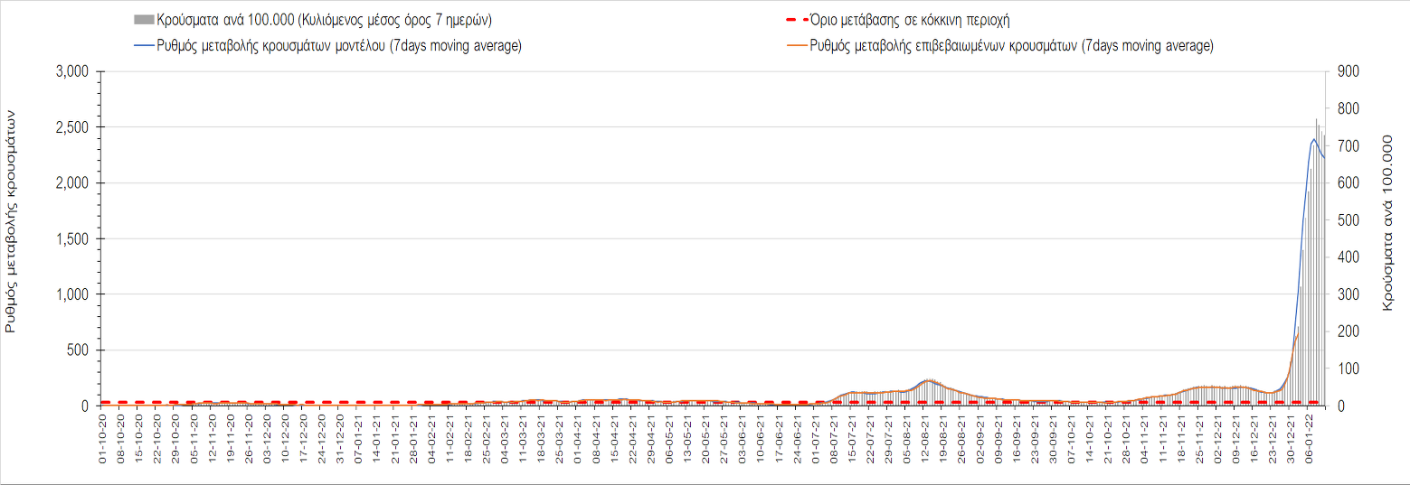
Σχήμα 45. Πορεία του ημερησίου αριθμού των κρουσμάτων (κυλιόμενος μέσος όρος 7 ημερών) στο Ηράκλειο
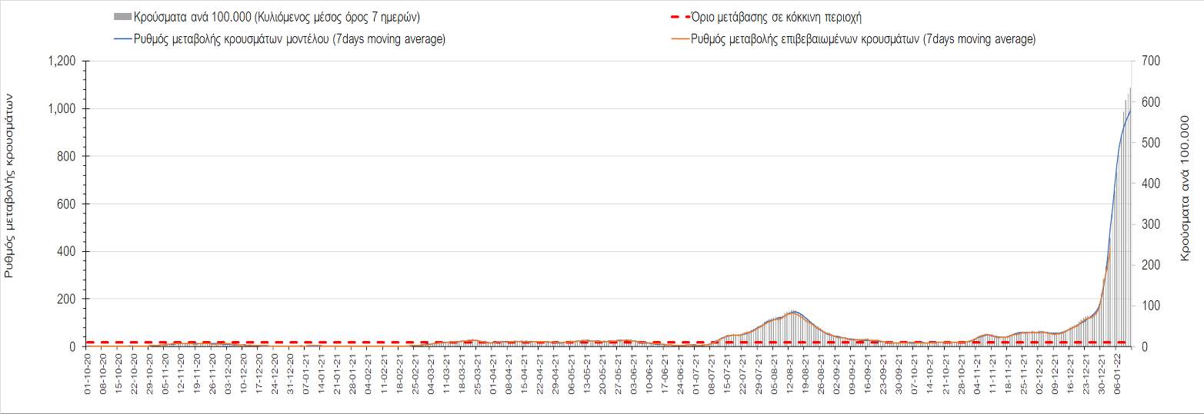
Σχήμα 46. Πορεία του ημερησίου αριθμού των κρουσμάτων (κυλιόμενος μέσος όρος 7 ημερών) στα Χανιά
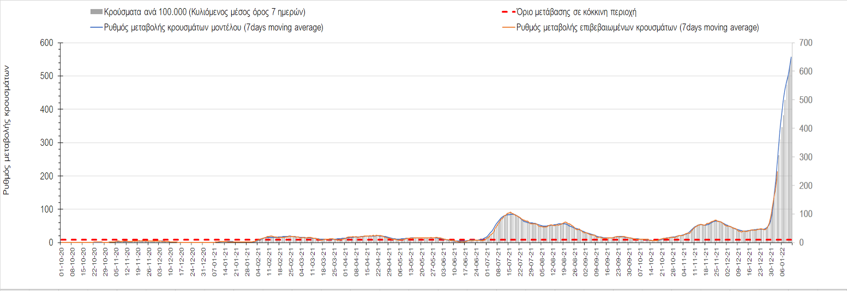
Σχήμα 47. Πορεία του ημερησίου αριθμού των κρουσμάτων (κυλιόμενος μέσος όρος 7 ημερών) στο Ρέθυμνο
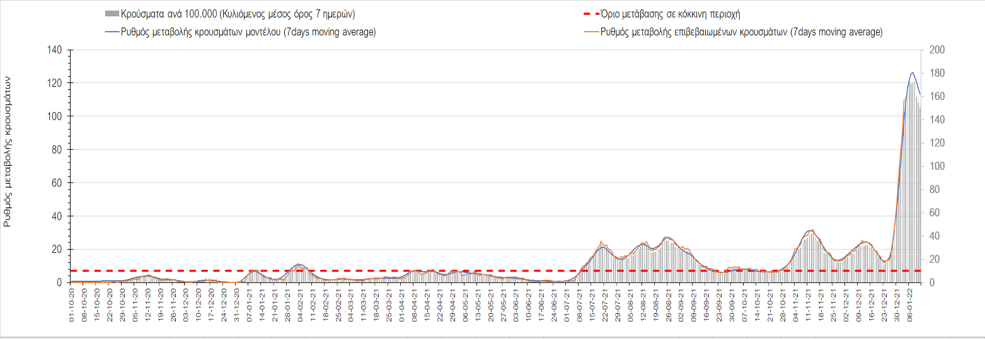
Σχήμα 48. Πορεία του ημερησίου αριθμού των κρουσμάτων (κυλιόμενος μέσος όρος 7 ημερών) στο Λασίθι
Στη Λέσβο, εντοπίστηκαν 255 νέα κρούσματα, βρίσκεται πάνω από το όριο της περιοχής ανησυχίας, και συνεχίζει η πιο πρόσφατη ανοδική τάση (Σχήμα 49), όπως πλέον ξανά και στη Κέρκυρα, όπου εντοπίστηκαν 187 κρούσματα (Σχήμα 50), στη Χίο όπου εντοπίστηκαν 219 νέα κρούσματα (Σχήμα 51), αλλά και στη Θάσο, όπου εντοπίστηκαν 26 νέα κρούσματα (Σχήμα 52). Στη Ζάκυνθο, όπου εντοπίστηκαν 130 κρούσματα, η πτωτική πορεία πέρασε σε έντονα ανοδική (Σχήμα 53). Στην Πάρο όπου εντοπίστηκαν 16 νέα κρούσματα παρουσιάζεται ανοδική πορεία (Σχήμα 54), ενώ η Μύκονος, όπου εντοπίστηκαν 13 νέα κρούσματα, επίσης περιέρχεται σε ανοδική πορεία (Σχήμα 55). Στη Σαντορίνη που εντοπίστηκαν 31 νέα κρούσματα, διαμορφώνεται ξανά ανοδική πορεία (Σχήμα 56), ενώ η Ρόδος, όπου εντοπίστηκαν 552 κρούσματα, έχει επανέλθει σε έντονα ανοδική πορεία (Σχήμα 57).

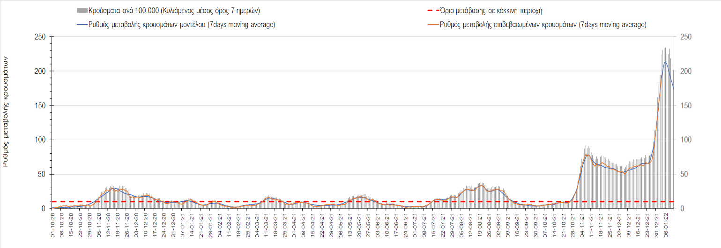
Σχήμα 49. Πορεία του ημερησίου αριθμού των κρουσμάτων (κυλιόμενος μέσος όρος 7 ημερών) στη Λέσβο
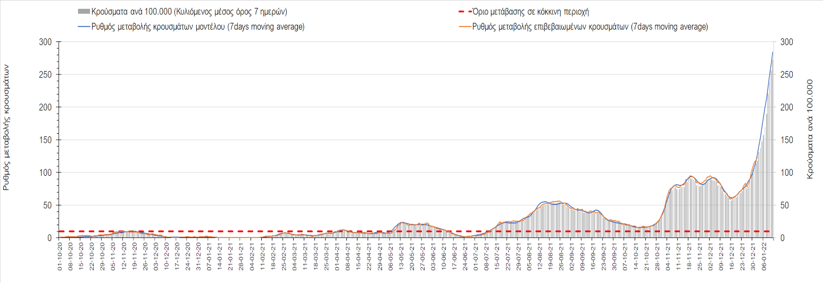
Σχήμα 50. Πορεία του ημερησίου αριθμού των κρουσμάτων (κυλιόμενος μέσος όρος 7 ημερών) στην Κέρκυρα

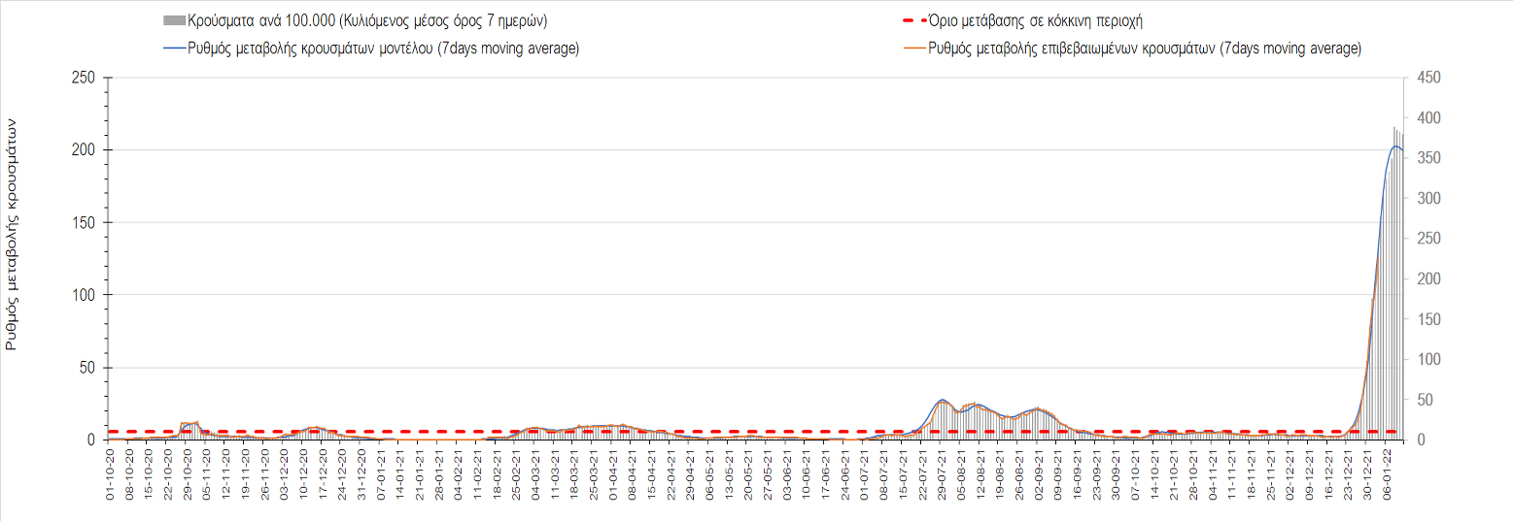
Σχήμα 51. Πορεία του ημερησίου αριθμού των κρουσμάτων (κυλιόμενος μέσος όρος 7 ημερών) στη Χίο

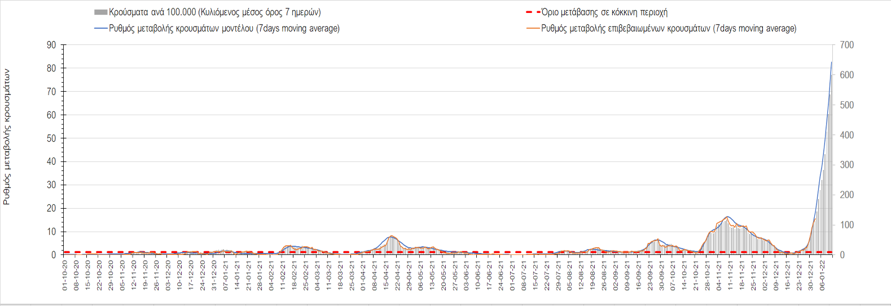
Σχήμα 52. Πορεία του ημερησίου αριθμού των κρουσμάτων (κυλιόμενος μέσος όρος 7 ημερών) στην Θάσο

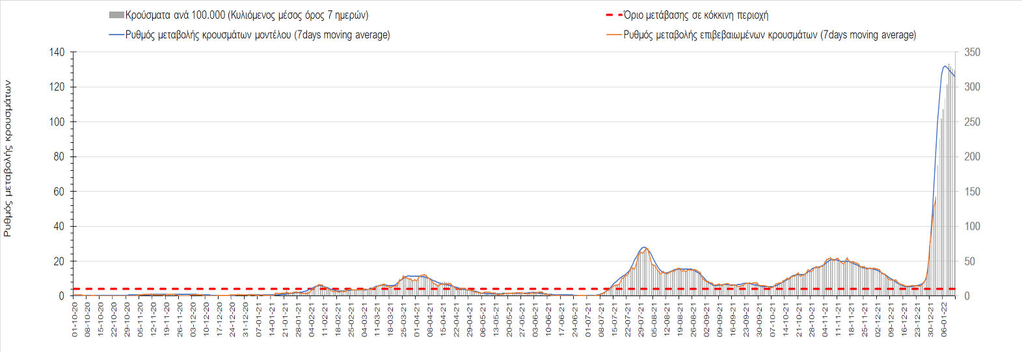
Σχήμα 53. Πορεία του ημερησίου αριθμού των κρουσμάτων (κυλιόμενος μέσος όρος 7 ημερών) στη Ζάκυνθο

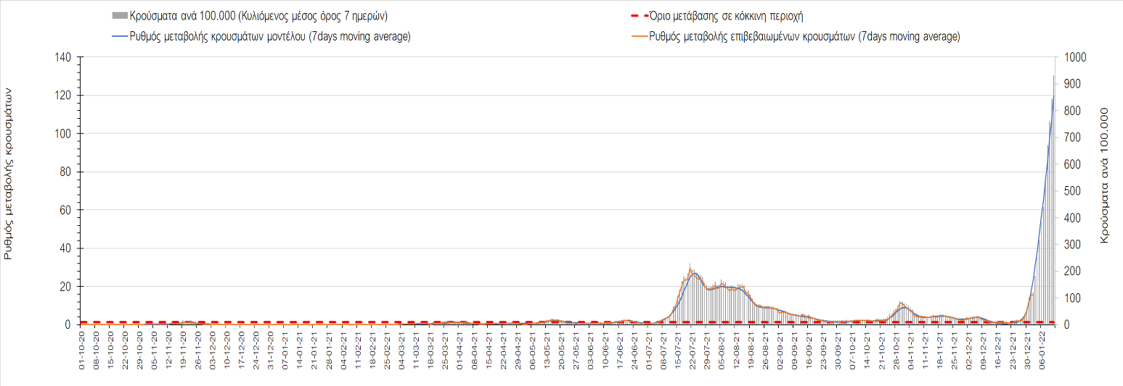
Σχήμα 54. Πορεία του ημερησίου αριθμού των κρουσμάτων (κυλιόμενος μέσος όρος 7 ημερών) στην Πάρο

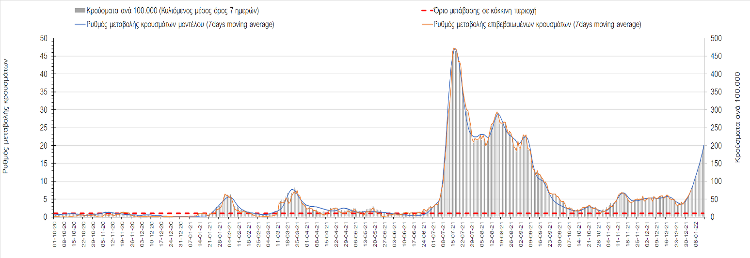
Σχήμα 55. Πορεία του ημερησίου αριθμού των κρουσμάτων (κυλιόμενος μέσος όρος 7 ημερών) στη Μύκονο

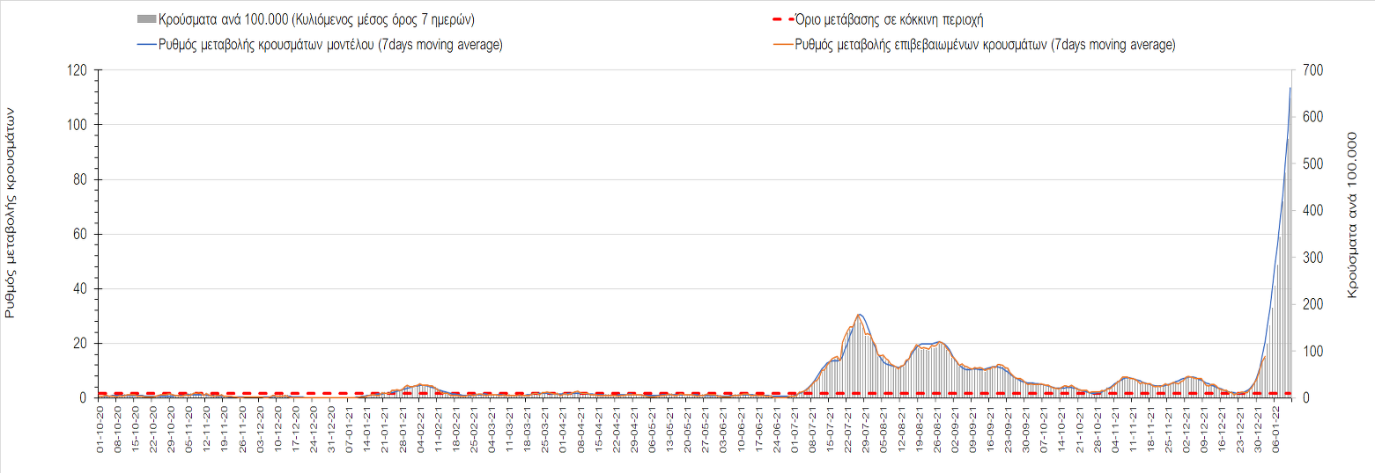
Σχήμα 56. Πορεία του ημερησίου αριθμού των κρουσμάτων (κυλιόμενος μέσος όρος 7 ημερών) στην Σαντορίνη

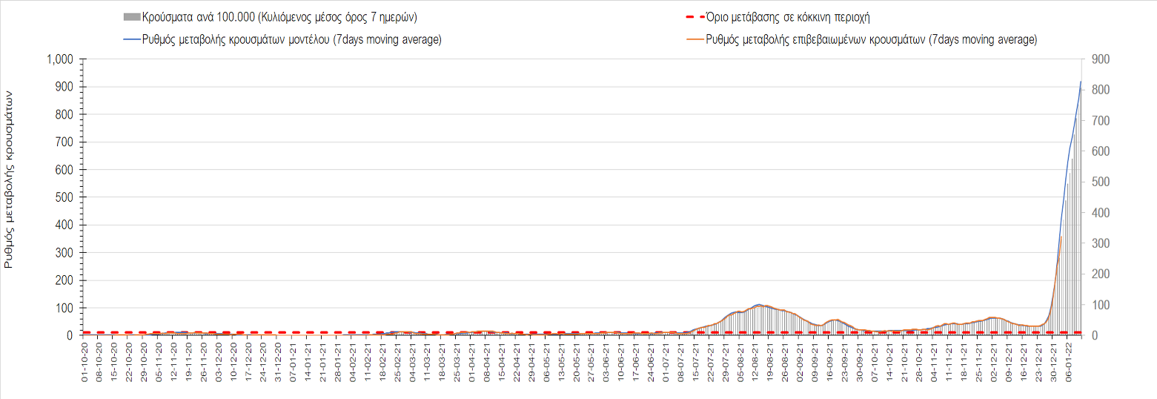
Σχήμα 57. Πορεία του ημερησίου αριθμού των κρουσμάτων (κυλιόμενος μέσος όρος 7 ημερών) στην Ρόδο

Συμπεράσματα: Με βάση τα χθεσινά αποτελέσματα, σε σχέση με την Κυριακή, έχουμε μικρότερο αριθμό των ασθενών σε κρίσιμη κατάσταση (διασωληνωμένοι σε ΜΕΘ), και μεγαλύτερο αριθμό θανάτων από COVID-19. Σε πανελλαδικό επίπεδο ο κυλιόμενος εβδομαδιαίος μέσος όρος του δείκτη θετικότητας διαμορφώθηκε στο 11,4% (η ημερήσια τιμή την Δευτέρα είναι 24,7%) ενώ ο κυλιόμενος εβδομαδιαίος μέσος όρος του πραγματικού αριθμού αναπαραγωγής R_{t} (δηλαδή ο αριθμός των ατόμων που ένας φορέας μπορεί να επιμολύνει) αυξήθηκε στο 2,61 (R_{t} πάνω από τη μονάδα υποδηλώνει καθαρή αύξηση της διασποράς του ιού στην κοινότητα). Στις 23/12/21 ξεκίνησε και επίσημα το 5^{ο} κύμα της πανδημίας στην Ελλάδα λόγω της ταχείας διασποράς του στελέχους Ο του SARS-CoV-2 η οποία εκτιμάται από τα σχετικά δεδομένα ότι πλέον έχει ξεπεράσει το 95% των νέων κρουσμάτων.
O πραγματικός αριθμός αναπαραγωγής R_{t} ανά περιφερειακή ενότητα της χώρας παρουσιάζεται στο Σχήμα 58.
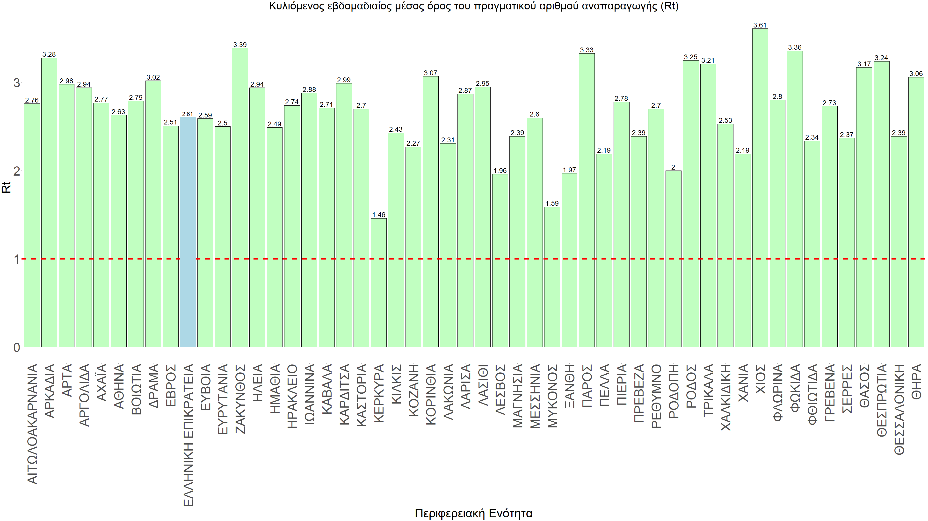
Σχήμα 58. Πραγματικός αριθμός αναπαραγωγής R_{t}
Η πτωτική τάση που είχε διαμορφωθεί από τις 26/11, έχει πλέον αντιστραφεί, λόγω της διασποράς του στελέχους Ο στην κοινότητα, και αντικατοπτρίζεται στον ημερήσιο αριθμό των κρουσμάτων (κυλιόμενος μέσος όρος 7 ημερών), ο οποίος ξεπέρασε τις 31000 (30073). Η αποκλιμάκωση της πανδημίας που είχε παρατηρηθεί, οφείλονταν στο συνδυασμό των επιπέδων ανοσίας του πληθυσμού (επίκτητη και φυσική), αλλά και στον πολύ μεγάλο αριθμό των τεστ συνολικά (μοριακά και rapid), αλλά και των self- test που πραγματοποιούνται καθημερινά, των οποίων ο αριθμός έχει φθάσει σε ημερήσια βάση τις 700.000. Όσον αφορά τη διαμόρφωση της ανοσίας, αξίζει να επισημανθεί ότι η επιτάχυνση των νέων εμβολιασμών είναι θετική εξέλιξη και πρέπει να διατηρηθεί. Μέχρι το τέλος του έτους φτάσαμε στο να είναι πλήρως εμβολιασμένοι με 2 δόσεις το 65,5% του πληθυσμού. Αντίστοιχα όμως, θα πρέπει να εξασφαλιστεί η διατήρηση της ανοσίας στους ήδη εμβολιασμένους που έχουν ξεπεράσει το εξάμηνο από τον εμβολιασμό και με της δεύτερη δόση με τη χορήγηση της τρίτης δόσης, έτσι ώστε να μην αντισταθμιστούν οι νέοι εμβολιασμοί, από άτομα στα οποία θα έχει παρέλθει η ανοσία. Σήμερα έχει εμβολιαστεί με 3 δόσεις το 32,8% του πληθυσμού. Είναι κρίσιμο για την επιτυχή αντιμετώπιση της κλιμάκωσης της διασποράς του στελέχους Ο να επιταχυνθεί ο εμβολιασμός με τη 3^{η} δόση και ο εμβολιασμός των παιδιών σχολικής ηλικίας (5-18). Επιπλέον, η αποτελεσματικότητα των συνδυαστικών αυτών εργαλείων πρόληψης της διασποράς, θα πρέπει να αποτελέσει οδηγό για την αντιμετώπιση του επερχόμενου κύματος της μετάλλαξης Ο.
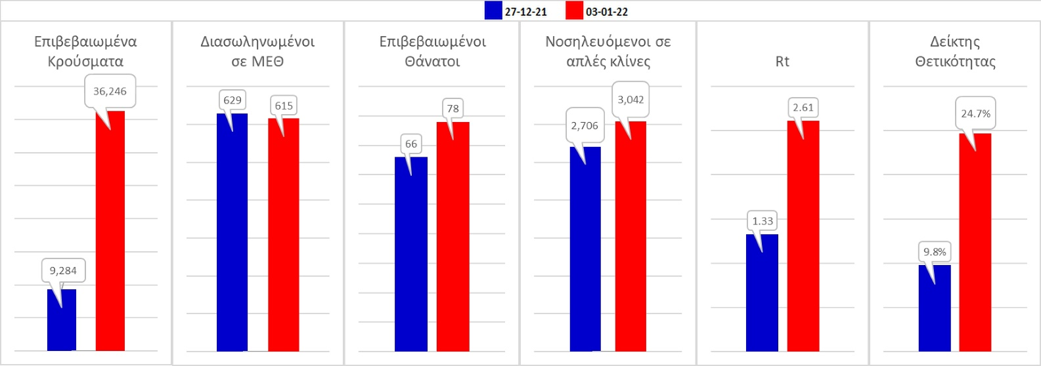
Σχήμα 59. Συγκριτικά αποτελέσματα της επιδημιολογικής εικόνας της χθεσινής Δευτέρας (03/01/2022) σε σχέση με τη προηγούμενη (27/12/2021)
Η επιδημιολογική εικόνα χθες σε σχέση με την προηγούμενη Δευτέρα, παρουσιάζεται στα συγκριτικά συγκεντρωτικά αποτελέσματα που δίνονται στο Σχήμα 59. Είναι αξιοσημείωτη η αύξηση του πραγματικού ρυθμού αναπαραγωγής (R_{t}) που αυξήθηκε κατά 1,28 σε 7 ημέρες, ενώ μέχρι και την Κυριακή 19/12 βρισκόμασταν ακόμη σε αποκλιμάκωση του 4^{ου} κύματος της πανδημίας.
Όσον αφορά επιμέρους περιοχές, όλες βρίσκονται πάνω από το όριο χαρακτηρισμού ως περιοχές ανησυχίας. Η συγκεντρωτική εικόνα των επιμέρους περιοχών παρουσιάζεται στο Σχήμα 60.
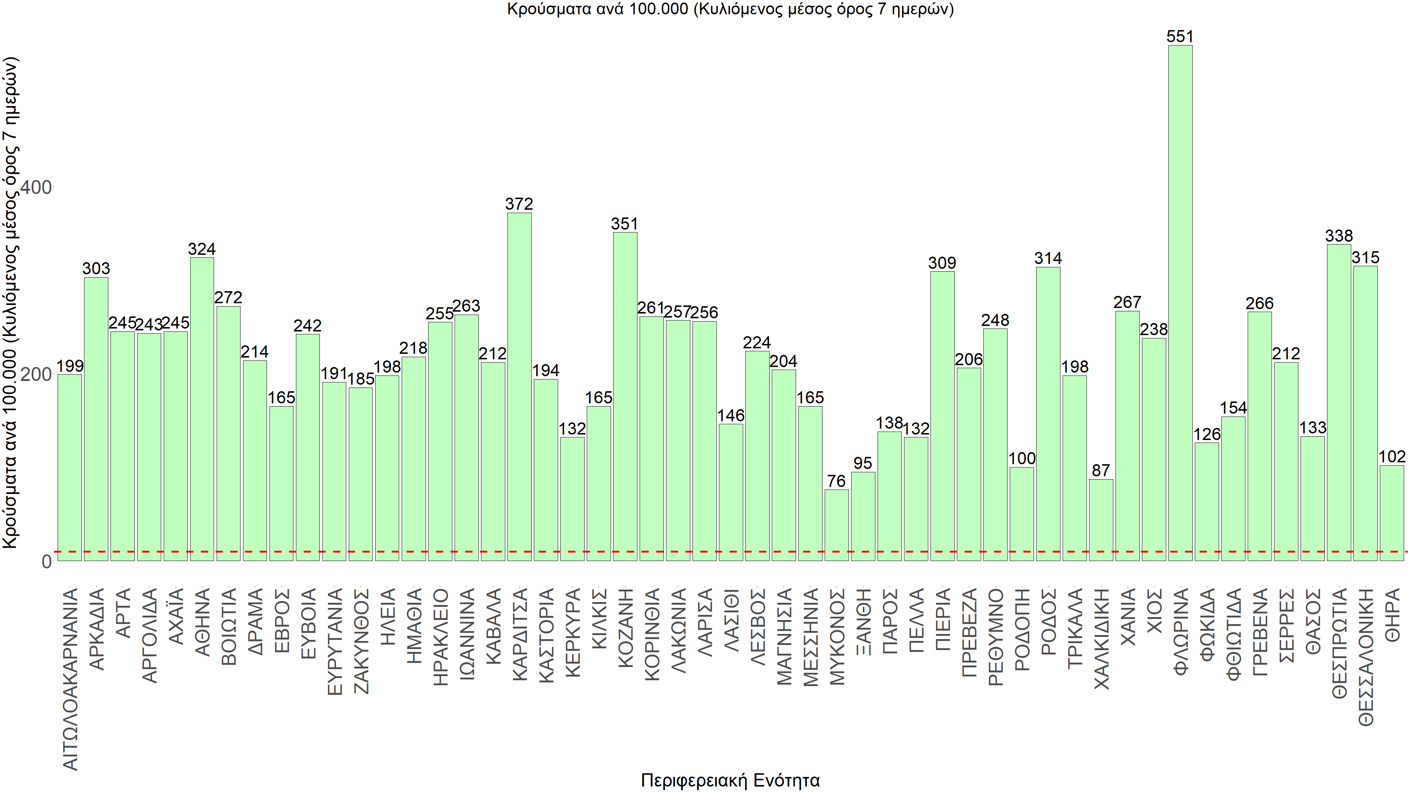
Σχήμα 60. Συγκεντρωτική εικόνα των νέων κρουσμάτων ανά 100.000 κατοίκους (κυλιόμενος μέσος όρος 7 ημερών) των επιμέρους περιοχών
Η αποτύπωση των τάσεων στις επιμέρους περιοχές, παρουσιάζεται στο Σχήμα 61, όπου παρουσιάζεται ο ρυθμός μεταβολής των νέων κρουσμάτων ανά 100.000 κατοίκους (κυλιόμενος μέσος όρος 7 ημερών) των επιμέρους περιοχών. Θετικές τιμές του ρυθμού μεταβολής υποδηλώνουν άνοδο, ενώ αρνητικές τιμές υποδηλώνουν πτωτική πορεία. Το σχήμα αυτό είναι ιδιαίτερα κατατοπιστικό, γιατί οι τιμές που παρουσιάζονται είναι κανονικοποιημένες ως προς τον πληθυσμό, και η σύγκριση των τάσεων ανάμεσα στις επιμέρους περιοχές είναι άμεση.
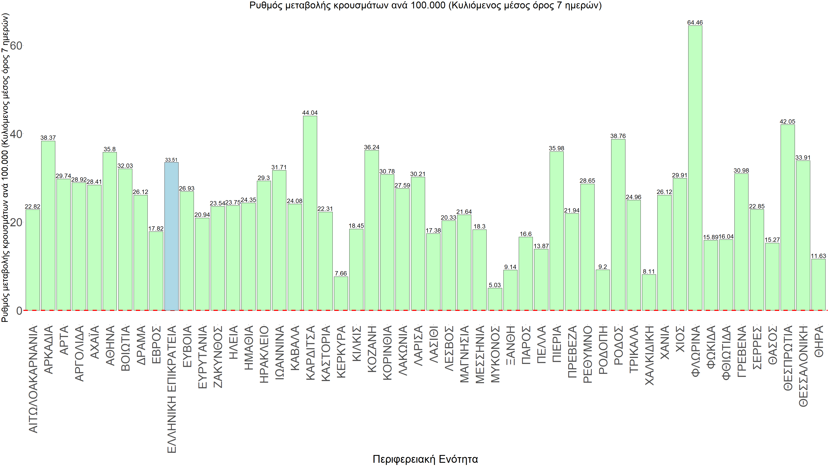
Σχήμα 61. Συγκεντρωτική εικόνα του ρυθμού μεταβολής των νέων κρουσμάτων ανά 100.000 κατοίκους (κυλιόμενος μέσος όρος 7 ημερών) των επιμέρους περιοχών
Με βάση το Σχήμα 61, αλλά και τη συνολικότερη πορεία των τελευταίων ημερών όπως αυτή αποτυπώνεται στο Σχήμα 58 (πραγματικός αριθμός αναπαραγωγής R_{t} ανά περιοχή), όλες οι περιοχές της χώρας πλέον εμφανίζουν ανοδική τάση, με πιο έντονη στη Φλώρινα, τη Καρδίτσα, και την Αττική, τη Θεσπρωτία, την Κοζάνη, την Πιερία, την Αρκαδία και τη Ρόδο ενώ πλέον έντονα ανοδική είναι και η τάση στη Θεσσαλονίκη, ακολουθούμενες από όλες τις επιμέρους περιφερειακές ενότητες. Στις περιοχές που εμφανίζουν την πιο έντονη ανοδική πορεία συνιστούμε κινητοποίηση κλιμακίων του ΕΟΔΥ για αυξημένους ελέγχους με rapid test και καλή ιχνηλάτηση επαφών των θετικών περιπτώσεων, εντατικοποίηση των ελέγχων σχετικά με την εφαρμογή των μέτρων που ισχύουν σήμερα και λήψη ή επιμήκυνση της ισχύος περιοριστικών της διασποράς μέτρων, ενώ συνιστάται εντατικοποίηση των αλληλουχίσεων των δειγμάτων που λαμβάνονται από τις περιοχές αυτές για ταχεία ανίχνευση πιθανής διασποράς της μεταλλαγής Ο (ιδιαίτερα στην Αττική, την Καρδίτσα, τη Φλώρινα, τη Θεσπρωτία, την Κοζάνη και την Αρκαδία). Προσοχή χρειάζεται ξανά πέρα από την Αττική (όπου ήδη έχει διαμορφωθεί η πιο έντονα ανοδική τάση) και στη Θεσσαλονίκη, όπου συνεχίζει να υπάρχει σημαντική διασπορά και να διαμορφώνεται επίσης έντονα ανοδική πορεία, και βέβαια δημιουργεί έντονη ανησυχία ιδιαίτερα σε σχέση με την έντονη πίεση που ασκείται στο ΕΣΥ σχετικά με τη διαθεσιμότητα κλινών ΜΕΘ για ασθενείς με COVID-19.
Με δεδομένα τα υπάρχοντα ανοίγματα οικονομικών δραστηριοτήτων, την παρουσία των μεταλλάξεων (και ιδίως της Β.1.1.529) και τις μετακινήσεις πληθυσμού είναι ακόμα πιο σημαντική η τήρηση των μέτρων, με κυριότερη την ορθή και μαζική εφαρμογή των self-test, με ταυτόχρονη αύξηση της ιχνηλασίας των επαφών των ανιχνευθέντων ως θετικοί και καραντίνα 14 ημερών για τους συμπολίτες μας που θα επιβεβαιωθεί ότι είναι θετικοί στην μόλυνση με SARS-CoV-2 ακόμη και αν είναι ασυμπτωματικοί. Η σημασία και η αποτελεσματικότητα του αυξημένου αριθμού test και του εμβολιασμού έχει ήδη φανεί από τον Απρίλιο και έπειτα. Με δεδομένη την εμφάνιση και γρήγορη ανάπτυξη της διασποράς της B.1.1.529 (Ο), ο πλήρης εμβολιασμός (με τρεις δόσεις για διατήρηση της ανοσίας) του συνολικού πληθυσμού είναι σε συνδυασμό με τη μαζική και συχνή χρήση self-test από όλους (εμβολιασμένους και ανεμβολίαστους) οι δύο πιο αποτελεσματικές γραμμές άμυνας που έχουμε για να αντιμετωπίσουμε ΑΜΕΣΑ αυτό το πολύ πιο μεταδοτικό στέλεχος του SARS-CoV-2.

